REPUBLIKA HRVATSKA
BJELOVARSKO-BILOGORSKA ŽUPANIJA

Općina Velika Pisanica

Općinsko vijeće

Temeljem članaka 76., 88. i 168. Zakona o proračunu („Narodne novine“ br. 144/21) Pravilnika o polugodišnjem i
godišnjem izvještaju o izvršenju proračuna (Narodne novine 24/13, 102/17, 1/20, 147/20, 37/22), te članka 30. Statuta Općine Velika Pisanica („Službeni glasnik Općine Velika Pisanica“ br. 01/21), Općinsko vijeće Općine Velika Pisanica na 9. sjednici održanoj dana 28. rujna 2022. donosi

POLUGODIŠNJE IZVRŠENJE PRORAČUNA ZA 2022.

GODINU

I. OPĆI DIO

Članak 1.

Polugodišnji izvještaj o izvršenju Proračuna Općine Velika Pisanica za 2022.godinu sadrži:

RAČUN PRIHODA I RASHODA | Ostvarenje 2021 | Plan- 2. Rebalans 2022 | Ostvarenje 2022 | Indeks 3/1 | Indeks 3/2
 | 1 | 2 | 3 | 4 | 5
Prihodi poslovanja | 2.579.070,46 | 7.540.900,00 | 2.786.791,24 | 108,05% | 36,96%
Prihodi od prodaje nefinancijske imovine | 14.394,48 | 560.000,00 | 6.634,86 | 46,09% | 1,18%
UKUPNO PRIHODA | 2.593.464,94 | 8.100.900,00 | 2.793.426,10 | 107,71% | 34,48%
Rashodi poslovanja | 1.637.574,69 | 4.734.100,00 | 1.891.875,53 | 115,53% | 39,96%
Rashodi za nabavu nefinancijske imovine | 897.169,00 | 5.293.200,00 | 163.383,05 | 18,21% | 3,09%
UKUPNO RASHODA  RAZLIKA VIŠAK/MANJAK | 2.534.743,69 | 10.027.300,00 | 2.055.258,58 | 81,08% | 20,50%
 | 58.721,25 | -1.926.400,00 | 738.167,52 | 1257,07% | -38,32%
RASPOLOŽIVA SREDSTAVA IZ PRETHODNIH GODINA
Ukupan donos viška/manjka iz prethodnih godina | -75.276,24 | 917.900,00 | 917.903,74
Dio koji će se rasporediti/pokriti u razdoblju | -75.276,24 | 917.900,00 | 917.903,74
RAČUN FINANCIRANJA
Primici od financijske imovine i zaduživanja | 0,00 | 1.150.000,00 | 0,00 |  | 0,00%
Izdaci za financijsku imovinu i otplate zajmova | 1.790,14 | 141.500,00 | 0,00 | 0,00% | 0,00%
NETO FINANCIRANJE | -1.790,14 | 1.008.500,00 | 0,00 | 0,00% | 0,00%

VIŠAK/MANJAK + NETO FINANCIRANJE  + RASPOLOŽIVA SREDSTVA IZ PRETHODNIH GODINA | -18.345,13 | 0,00 | 1.656.071,26

Članak 2.
Prihodi i primici, te rashodi i izdaci po ekonomskoj klasifikaciji utvrđuju se u Računu prihoda i rashoda i Računu financiranja / zaduživanja kako slijedi:

KLASA: 400-05/22-01/4
URBROJ: 2103-19-01-22-1
Velika Pisanica, 28. rujna 2022.

Predsjednica općinskog vijeća Marina Uher

REPUBLIKA HRVATSKA
BJELOVARSKO-BILOGORSKA ŽUPANIJA

Općina Velika Pisanica

Općinsko vijeće
Navedeni iznosi su izraženi u HRK valuti
POLUGODIŠNJE IZVRŠENJE PRORAČUNA ZA 2022. GODINU
OPĆI DIO PRORAČUNA - PRIHODI PO EKONOMSKOJ KLASIFIKACIJI [T-2]
Račun/ Pozicija  1 |  | Opis  2 | Ostvarenje 2021  3 | Plan- 2. Rebalans  2022  4 | Ostvarenje 2022  5 | Indeks 5/3  6 | Indeks 5/4  7
6 |  | Prihodi poslovanja | 2.579.070,46 | 7.540.900,00 | 2.786.791,24 | 108,05% | 36,96%
61 |  | Prihodi od poreza | 411.886,94 | 820.000,00 | 416.110,89 | 101,03% | 50,75%
611 |  | Porez i prirez na dohodak | 350.825,96 | 740.000,00 | 336.337,65 | 95,87% | 45,45%
6111 |  | Porez i prirez na dohodak od nesamostalnog rada | 350.825,96 |  | 336.337,65 | 95,87%
613 |  | Porezi na imovinu | 58.654,14 | 70.000,00 | 73.805,32 | 125,83% | 105,44%
6134 |  | Povremeni porezi na imovinu | 58.654,14 |  | 73.805,32 | 125,83%
614 |  | Porezi na robu i usluge | 2.406,84 | 10.000,00 | 5.967,92 | 247,96% | 59,68%
6142 |  | Porez na promet | 2.406,84 |  | 5.967,92 | 247,96%
63 |  | Pomoći iz inozemstva i od subjekata unutar općeg proračuna | 1.604.430,71 | 5.683.900,00 | 1.571.095,66 | 97,92% | 27,64%
633 |  | Pomoći proračunu iz drugih proračuna | 1.428.970,17 | 3.709.000,00 | 1.376.208,30 | 96,31% | 37,10%
6331 |  | Tekuće pomoći proračunu iz drugih proračuna | 1.428.970,17 |  | 1.376.208,30 | 96,31%
6332 |  | Kapitalne pomoći proračunu iz drugih proračuna | 0,00 |  | 0,00
634 |  | Pomoći od izvanproračunskih korisnika | 63.083,56 | 1.662.900,00 | 33.975,77 | 53,86% | 2,04%
6341 |  | Tekuće pomoći od izvanproračunskih korisnika | 63.083,56 |  | 33.975,77 | 53,86%
6342 |  | Kapitalne pomoći od izvanproračunskih korisnika | 0,00 |  | 0,00
638 |  | Pomoći iz državnog proračuna temeljem prijenosa EU sredstava | 112.376,98 | 312.000,00 | 160.911,59 | 143,19% | 51,57%
6381 |  | Tekuće pomoći iz državnog proračuna temeljem prijenosa EU sredstava | 112.376,98 |  | 160.911,59 | 143,19%
6382 |  | Kapitalne pomoći iz državnog proračuna temeljem prijenosa EU sredstava | 0,00 |  | 0,00
64 |  | Prihodi od imovine | 220.095,56 | 382.000,00 | 209.753,42 | 95,30% | 54,91%
641 |  | Prihodi od financijske imovine | 6.976,16 | 11.000,00 | 8.475,65 | 121,49% | 77,05%

POLUGODIŠNJE IZVRŠENJE PRORAČUNA ZA 2022. GODINU
OPĆI DIO PRORAČUNA - PRIHODI PO EKONOMSKOJ KLASIFIKACIJI [T-2]
Račun/ Pozicija  1 |  | Opis  2 | Ostvarenje 2021  3 | Plan- 2. Rebalans  2022  4 | Ostvarenje 2022  5 | Indeks 5/3  6 | Indeks 5/4  7
6413 |  | Kamate na oročena sredstva i depozite po viđenju | 4.104,52 |  | 8.475,65 | 206,50%
6414 |  | Prihodi od zateznih kamata | 2.871,64 |  | 0,00 | 0,00%
642 |  | Prihodi od nefinancijske imovine | 213.119,40 | 371.000,00 | 201.277,77 | 94,44% | 54,25%
6422 |  | Prihodi od zakupa i iznajmljivanja imovine | 20.073,09 |  | 24.404,36 | 121,58%
6423 |  | Naknada za korištenje nefinancijske imovine | 192.263,47 |  | 176.734,82 | 91,92%
6429 |  | Ostali prihodi od nefinancijske imovine | 782,84 |  | 138,59 | 17,70%
65 |  | Prihodi od upravnih i administrativnih pristojbi, pristojbi po posebnim propisima i naknada | 337.989,88 | 652.000,00 | 589.831,27 | 174,51% | 90,46%
651 |  | Upravne i administrativne pristojbe | 39,90 | 8.000,00 | 0,00 | 0,00% | 0,00%
6513 |  | Ostale upravne pristojbe i naknade | 39,90 |  | 0,00 | 0,00%
6514 |  | Ostale pristojbe i naknade | 0,00 |  | 0,00
652 |  | Prihodi po posebnim propisima | 235.229,11 | 419.000,00 | 449.847,97 | 191,24% | 107,36%
6522 |  | Prihodi vodnog gospodarstva | 123,18 |  | 42,06 | 34,15%
6524 |  | Doprinosi za šume | 233.029,86 |  | 447.317,91 | 191,96%
6526 |  | Ostali nespomenuti prihodi | 2.076,07 |  | 2.488,00 | 119,84%
653 |  | Komunalni doprinosi i naknade | 102.720,87 | 225.000,00 | 139.983,30 | 136,28% | 62,21%
6531 |  | Komunalni doprinosi | 10.684,37 |  | 0,00 | 0,00%
6532 |  | Komunalne naknade | 92.036,50 |  | 139.983,30 | 152,10%
6533 |  | Naknade za priključak | 0,00 |  | 0,00
66 |  | Prihodi od prodaje proizvoda i robe te pruženih usluga i prihodi od donacija | 0,00 | 3.000,00 | 0,00 |  | 0,00%
663 |  | Donacije od pravnih i fizičkih osoba izvan općeg proračuna | 0,00 | 3.000,00 | 0,00 |  | 0,00%
6631 |  | Tekuće donacije | 0,00 |  | 0,00
68 |  | Kazne, upravne mjere i ostali prihodi | 4.667,37 | 0,00 | 0,00 | 0,00%
683 |  | Ostali prihodi | 4.667,37 | 0,00 | 0,00 | 0,00%
6831 |  | Ostali prihodi | 4.667,37 |  | 0,00 | 0,00%

POLUGODIŠNJE IZVRŠENJE PRORAČUNA ZA 2022. GODINU
OPĆI DIO PRORAČUNA - PRIHODI PO EKONOMSKOJ KLASIFIKACIJI [T-2]
Račun/ Pozicija  1 |  | Opis  2 | Ostvarenje 2021  3 | Plan- 2. Rebalans  2022  4 | Ostvarenje 2022  5 | Indeks 5/3  6 | Indeks 5/4  7
7 |  | Prihodi od prodaje nefinancijske imovine | 14.394,48 | 560.000,00 | 6.634,86 | 46,09% | 1,18%
71 |  | Prihodi od prodaje neproizvedene dugotrajne imovine | 6.100,00 | 420.000,00 | 0,00 | 0,00% | 0,00%
711 |  | Prihodi od prodaje materijalne imovine - prirodnih bogatstava | 6.100,00 | 420.000,00 | 0,00 | 0,00% | 0,00%
7111 |  | Zemljište | 6.100,00 |  | 0,00 | 0,00%
72 |  | Prihodi od prodaje proizvedene dugotrajne imovine | 8.294,48 | 140.000,00 | 6.634,86 | 79,99% | 4,74%
721 |  | Prihodi od prodaje građevinskih objekata | 8.294,48 | 140.000,00 | 6.634,86 | 79,99% | 4,74%
7211 |  | Stambeni objekti | 8.294,48 |  | 6.634,86 | 79,99%
7212 |  | Poslovni objekti | 0,00 |  | 0,00

UKUPNO | 2.593.464,94 | 8.100.900,00 | 2.793.426,10 | 107,71% | 34,48%

REPUBLIKA HRVATSKA
BJELOVARSKO-BILOGORSKA ŽUPANIJA

Općina Velika Pisanica

Općinsko vijeće
Navedeni iznosi su izraženi u HRK valuti
POLUGODIŠNJE IZVRŠENJE PRORAČUNA ZA 2022. GODINU
OPĆI DIO PRORAČUNA - RASHODI PO EKONOMSKOJ KLASIFIKACIJI [T-3]
Račun/ Pozicija  1 |  | Opis  2 | Ostvarenje 2021  3 | Plan- 2. Rebalans  2022  4 | Ostvarenje 2022  5 | Indeks 5/3  6 | Indeks 5/4  7
3 |  | Rashodi poslovanja | 1.637.574,69 | 4.734.100,00 | 1.891.875,53 | 115,53% | 39,96%
31 |  | Rashodi za zaposlene | 385.660,14 | 838.930,00 | 361.554,11 | 93,75% | 43,10%
311 |  | Plaće (Bruto) | 325.673,93 | 701.230,00 | 309.699,66 | 95,10% | 44,17%
3111 |  | Plaće za redovan rad | 325.673,93 |  | 309.699,66 | 95,10%
312 |  | Ostali rashodi za zaposlene | 6.250,00 | 22.000,00 | 3.000,00 | 48,00% | 13,64%
3121 |  | Ostali rashodi za zaposlene | 6.250,00 |  | 3.000,00 | 48,00%
313 |  | Doprinosi na plaće | 53.736,21 | 115.700,00 | 48.854,45 | 90,92% | 42,23%
3132 |  | Doprinosi za obvezno zdravstveno osiguranje | 53.736,21 |  | 48.854,45 | 90,92%
32 |  | Materijalni rashodi | 818.046,71 | 2.427.170,00 | 1.080.890,56 | 132,13% | 44,53%
321 |  | Naknade troškova zaposlenima | 21.945,29 | 51.770,00 | 22.362,03 | 101,90% | 43,19%
3211 |  | Službena putovanja | 0,00 |  | 170,00
3212 |  | Naknade za prijevoz, za rad na terenu i odvojeni život | 18.601,04 |  | 13.233,03 | 71,14%
3213 |  | Stručno usavršavanje zaposlenika | 2.381,25 |  | 4.425,00 | 185,83%
3214 |  | Ostale naknade troškova zaposlenima | 963,00 |  | 4.534,00 | 470,82%
322 |  | Rashodi za materijal i energiju | 115.282,61 | 441.700,00 | 176.141,12 | 152,79% | 39,88%
3221 |  | Uredski materijal i ostali materijalni rashodi | 17.766,11 |  | 15.385,26 | 86,60%
3222 |  | Materijal i sirovine | 0,00 |  | 0,00
3223 |  | Energija | 57.577,62 |  | 100.346,67 | 174,28%
3224 |  | Materijal i dijelovi za tekuće i investicijsko održavanje | 37.995,50 |  | 52.290,69 | 137,62%
3225 |  | Sitni inventar i auto gume | 0,00 |  | 4.549,00

POLUGODIŠNJE IZVRŠENJE PRORAČUNA ZA 2022. GODINU
OPĆI DIO PRORAČUNA - RASHODI PO EKONOMSKOJ KLASIFIKACIJI [T-3]
Račun/ Pozicija  1 |  | Opis  2 | Ostvarenje 2021  3 | Plan- 2. Rebalans  2022  4 | Ostvarenje 2022  5 | Indeks 5/3  6 | Indeks 5/4  7
3227 |  | Službena, radna i zaštitna odjeća i obuća | 1.943,38 |  | 3.569,50 | 183,67%
323 |  | Rashodi za usluge | 457.101,05 | 1.679.700,00 | 783.742,73 | 171,46% | 46,66%
3231 |  | Usluge telefona, pošte i prijevoza | 14.574,06 |  | 15.299,75 | 104,98%
3232 |  | Usluge tekućeg i investicijskog održavanja | 283.851,47 |  | 490.327,68 | 172,74%
3233 |  | Usluge promidžbe i informiranja | 59.617,50 |  | 71.564,63 | 120,04%
3234 |  | Komunalne usluge | 38.215,62 |  | 76.480,43 | 200,13%
3235 |  | Zakupnine i najamnine | 16.871,19 |  | 19.359,83 | 114,75%
3236 |  | Zdravstvene i veterinarske usluge | 2.898,68 |  | 3.707,32 | 127,90%
3237 |  | Intelektualne i osobne usluge | 5.750,00 |  | 79.837,50 | 1388,48%
3238 |  | Računalne usluge | 13.607,09 |  | 12.729,33 | 93,55%
3239 |  | Ostale usluge | 21.715,44 |  | 14.436,26 | 66,48%
324 |  | Naknade troškova osobama izvan radnog odnosa | 0,00 | 23.000,00 | 1.125,51 |  | 4,89%
3241 |  | Naknade troškova osobama izvan radnog odnosa | 0,00 |  | 1.125,51
329 |  | Ostali nespomenuti rashodi poslovanja | 223.717,76 | 231.000,00 | 97.519,17 | 43,59% | 42,22%
3291 |  | Naknade za rad predstavničkih i izvršnih tijela, povjerenstava i slično | 20.764,26 |  | 2.687,40 | 12,94%
3292 |  | Premije osiguranja | 5.915,01 |  | 7.537,89 | 127,44%
3293 |  | Reprezentacija | 19.400,38 |  | 40.934,09 | 211,00%
3294 |  | Članarine i norme | 9.928,76 |  | 6.000,00 | 60,43%
3295 |  | Pristojbe i naknade | 570,25 |  | 7.168,12 | 1257,01%
3299 |  | Ostali nespomenuti rashodi poslovanja | 167.139,10 |  | 33.191,67 | 19,86%
34 |  | Financijski rashodi | 19.850,87 | 31.000,00 | 9.393,24 | 47,32% | 30,30%
342 |  | Kamate za primljene kredite i zajmove | 0,00 | 17.000,00 | 3.728,21 |  | 21,93%
3422 |  | Kamate za primljene kredite i zajmove od kreditnih i ostalih financijskih institucija u javnom sektoru | 0,00 |  | 3.728,21
343 |  | Ostali financijski rashodi | 19.850,87 | 14.000,00 | 5.665,03 | 28,54% | 40,46%
3431 |  | Bankarske usluge i usluge platnog prometa | 4.086,70 |  | 3.758,40 | 91,97%
3433 |  | Zatezne kamate | 80,66 |  | 73,75 | 91,43%

POLUGODIŠNJE IZVRŠENJE PRORAČUNA ZA 2022. GODINU
OPĆI DIO PRORAČUNA - RASHODI PO EKONOMSKOJ KLASIFIKACIJI [T-3]
Račun/ Pozicija  1 |  | Opis  2 | Ostvarenje 2021  3 | Plan- 2. Rebalans  2022  4 | Ostvarenje 2022  5 | Indeks 5/3  6 | Indeks 5/4  7
3434 |  | Ostali nespomenuti financijski rashodi | 15.683,51 |  | 1.832,88 | 11,69%
35 |  | Subvencije | 12.405,55 | 172.000,00 | 16.185,73 | 130,47% | 9,41%
352 |  | Subvencije trgovačkim društvima, zadrugama, poljoprivrednicima i obrtnicima izvan javnog sektora | 12.405,55 | 172.000,00 | 16.185,73 | 130,47% | 9,41%
3522 |  | Subvencije trgovačkim društvima i zadrugama izvan javnog sektora | 0,00 |  | 7.000,00
3523 |  | Subvencije poljoprivrednicima i obrtnicima | 12.405,55 |  | 9.185,73 | 74,05%
36 |  | Pomoći dane u inozemstvo i unutar općeg proračuna | 31.205,75 | 10.000,00 | 2.300,00 | 7,37% | 23,00%
363 |  | Pomoći unutar općeg proračuna | 31.205,75 | 0,00 | 0,00 | 0,00%
3631 |  | Tekuće pomoći unutar općeg proračuna | 20.000,00 |  | 0,00 | 0,00%
3632 |  | Kapitalne pomoći unutar općeg proračuna | 11.205,75 |  | 0,00 | 0,00%
366 |  | Pomoći proračunskim korisnicima drugih proračuna | 0,00 | 10.000,00 | 2.300,00 |  | 23,00%
3661 |  | Tekuće pomoći proračunskim korisnicima drugih proračuna | 0,00 |  | 2.300,00
37 |  | Naknade građanima i kućanstvima na temelju osiguranja i druge naknade | 139.455,80 | 483.000,00 | 41.376,40 | 29,67% | 8,57%
372 |  | Ostale naknade građanima i kućanstvima iz proračuna | 139.455,80 | 483.000,00 | 41.376,40 | 29,67% | 8,57%
3721 |  | Naknade građanima i kućanstvima u novcu | 123.500,00 |  | 20.500,00 | 16,60%
3722 |  | Naknade građanima i kućanstvima u naravi | 15.955,80 |  | 20.876,40 | 130,84%
38 |  | Ostali rashodi | 230.949,87 | 772.000,00 | 380.175,49 | 164,61% | 49,25%
381 |  | Tekuće donacije | 180.949,87 | 572.000,00 | 265.175,49 | 146,55% | 46,36%
3811 |  | Tekuće donacije u novcu | 180.949,87 |  | 263.675,49 | 145,72%
3812 |  | Tekuće donacije u naravi | 0,00 |  | 1.500,00
382 |  | Kapitalne donacije | 20.000,00 | 130.000,00 | 100.000,00 | 500,00% | 76,92%
3821 |  | Kapitalne donacije neprofitnim organizacijama | 20.000,00 |  | 100.000,00 | 500,00%
386 |  | Kapitalne pomoći | 30.000,00 | 70.000,00 | 15.000,00 | 50,00% | 21,43%
3861 |  | Kapitalne pomoći kreditnim i ostalim financijskim institucijama te trgovačkim društvima u javnom sektoru | 30.000,00 |  | 15.000,00 | 50,00%

POLUGODIŠNJE IZVRŠENJE PRORAČUNA ZA 2022. GODINU
OPĆI DIO PRORAČUNA - RASHODI PO EKONOMSKOJ KLASIFIKACIJI [T-3]
Račun/ Pozicija  1 |  | Opis  2 | Ostvarenje 2021  3 | Plan- 2. Rebalans  2022  4 | Ostvarenje 2022  5 | Indeks 5/3  6 | Indeks 5/4  7
4 |  | Rashodi za nabavu nefinancijske imovine | 897.169,00 | 5.293.200,00 | 163.383,05 | 18,21% | 3,09%
42 |  | Rashodi za nabavu proizvedene dugotrajne imovine | 824.645,25 | 4.748.200,00 | 163.383,05 | 19,81% | 3,44%
421 |  | Građevinski objekti | 687.881,25 | 4.220.000,00 | 96.712,50 | 14,06% | 2,29%
4212 |  | Poslovni objekti | 0,00 |  | 0,00
4213 |  | Ceste, željeznice i ostali prometni objekti | 687.131,25 |  | 0,00 | 0,00%
4214 |  | Ostali građevinski objekti | 750,00 |  | 96.712,50 | 12895,00%
422 |  | Postrojenja i oprema | 16.014,00 | 384.900,00 | 48.120,55 | 300,49% | 12,50%
4221 |  | Uredska oprema i namještaj | 0,00 |  | 7.862,50
4222 |  | Komunikacijska oprema | 18,00 |  | 0,00 | 0,00%
4227 |  | Uređaji, strojevi i oprema za ostale namjene | 15.996,00 |  | 40.258,05 | 251,68%
426 |  | Nematerijalna proizvedena imovina | 120.750,00 | 143.300,00 | 18.550,00 | 15,36% | 12,94%
4262 |  | Ulaganja u računalne programe | 0,00 |  | 0,00
4264 |  | Ostala nematerijalna proizvedena imovina | 120.750,00 |  | 18.550,00 | 15,36%
45 |  | Rashodi za dodatna ulaganja na nefinancijskoj imovini | 72.523,75 | 545.000,00 | 0,00 | 0,00% | 0,00%
451 |  | Dodatna ulaganja na građevinskim objektima | 72.523,75 | 545.000,00 | 0,00 | 0,00% | 0,00%
4511 |  | Dodatna ulaganja na građevinskim objektima | 72.523,75 |  | 0,00 | 0,00%

UKUPNO | 2.534.743,69 | 10.027.300,00 | 2.055.258,58 | 81,08% | 20,50%

REPUBLIKA HRVATSKA
BJELOVARSKO-BILOGORSKA ŽUPANIJA

Općina Velika Pisanica

Općinsko vijeće
Navedeni iznosi su izraženi u HRK valuti
POLUGODIŠNJE IZVRŠENJE PRORAČUNA ZA 2022. GODINU
OPĆI DIO PRORAČUNA - PRIHODI PREMA IZVORIMA FINANCIRANJA [T-4]
IzvorID  1 | Opis  2 | Ostvarenje 2021  3 | Plan- 2. Rebalans  2022  4 | Ostvarenje 2022  5 | Indeks 5/3  6 | Indeks 5/4  7
1 | Opći prihodi i primici | 543.912,87 | 990.000,00 | 452.031,52 | 83,11% | 45,66%
11 | Opći prihodi i primici | 543.912,87 | 990.000,00 | 452.031,52 | 83,11% | 45,66%
110 | Opći prihodi i primici | 543.912,87 | 990.000,00 | 452.031,52 | 83,11% | 45,66%
4 | Prihodi za posebne namjene | 430.726,88 | 864.000,00 | 763.664,06 | 177,30% | 88,39%
41 | Komunalna djelatnost | 105.348,66 | 225.000,00 | 139.983,30 | 132,88% | 62,21%
411 | Komunalni doprinos | 10.684,37 | 5.000,00 | 0,00 | 0,00% | 0,00%
412 | Komunalna naknada | 94.384,29 | 220.000,00 | 139.983,30 | 148,31% | 63,63%
413 | Legalizacija | 280,00 | 0,00 | 0,00 | 0,00%
42 | Ostali prihodi po posebnim propisima | 325.378,22 | 639.000,00 | 623.680,76 | 191,68% | 97,60%
420 | Ostali prihodi po posebnim propisima | 325.378,22 | 639.000,00 | 623.680,76 | 191,68% | 97,60%
5 | Pomoći | 1.604.430,71 | 5.683.900,00 | 1.571.095,66 | 97,92% | 27,64%
51 | Pomoći izravnanja za dec. funkcije | 0,00 | 2.760.000,00 | 1.376.208,30 |  | 49,86%
511 | Pomoći-kompenzacijska mjera | 0,00 | 2.760.000,00 | 1.376.208,30 |  | 49,86%
52 | Pomoći | 1.604.430,71 | 2.923.900,00 | 194.887,36 | 12,15% | 6,67%
520 | Pomoći | 1.347.384,40 | 2.679.000,00 | 0,00 | 0,00% | 0,00%
521 | Pomoći - HZZZ | 63.083,56 | 62.900,00 | 33.975,77 | 53,86% | 54,02%
522 | Pomoći - BBŽ | 174.762,75 | 182.000,00 | 160.911,59 | 92,07% | 88,41%
524 | Pomoći LAG Sjeverna Bilogora | 19.200,00 | 0,00 | 0,00 | 0,00%

POLUGODIŠNJE IZVRŠENJE PRORAČUNA ZA 2022. GODINU
OPĆI DIO PRORAČUNA - PRIHODI PREMA IZVORIMA FINANCIRANJA [T-4]
IzvorID  1 | Opis  2 | Ostvarenje 2021  3 | Plan- 2. Rebalans  2022  4 | Ostvarenje 2022  5 | Indeks 5/3  6 | Indeks 5/4  7
6 | Donacije | 0,00 | 3.000,00 | 0,00 |  | 0,00%
61 | Namjenske donacije | 0,00 | 3.000,00 | 0,00 |  | 0,00%
610 | Namjenske donacije | 0,00 | 3.000,00 | 0,00 |  | 0,00%
7 | Prihodi od nefin.imovine i nadoknade šteta od osig | 14.394,48 | 560.000,00 | 6.634,86 | 46,09% | 1,18%
71 | Prihodi od prodaje nefin. imovine u vlasništvu JLS | 14.394,48 | 560.000,00 | 6.634,86 | 46,09% | 1,18%
710 | Prihodi od prodaje nefin. imovine u vlasništvu JLS | 14.394,48 | 560.000,00 | 6.634,86 | 46,09% | 1,18%
 | UKUPNO | 2.593.464,94 | 8.100.900,00 | 2.793.426,10 | 107,71% | 34,48%

REPUBLIKA HRVATSKA
BJELOVARSKO-BILOGORSKA ŽUPANIJA

Općina Velika Pisanica

Općinsko vijeće
Navedeni iznosi su izraženi u HRK valuti
POLUGODIŠNJE IZVRŠENJE PRORAČUNA ZA 2022. GODINU
OPĆI DIO PRORAČUNA - RASHODI PREMA IZVORIMA FINANCIRANJA [T-5]
IzvorID  1 | Opis  2 | Ostvarenje 2021  3 | Plan- 2. Rebalans  2022  4 | Ostvarenje 2022  5 | Indeks 5/3  6 | Indeks 5/4  7
1 | Opći prihodi i primici | 2.004.952,02 | 1.839.400,00 | 860.032,79 | 42,90% | 46,76%
11 | Opći prihodi i primici | 2.004.952,02 | 1.839.400,00 | 860.032,79 | 42,90% | 46,76%
110 | Opći prihodi i primici | 2.004.952,02 | 1.839.400,00 | 860.032,79 | 42,90% | 46,76%
4 | Prihodi za posebne namjene | 216.843,02 | 864.000,00 | 495.195,53 | 228,37% | 57,31%
41 | Komunalna djelatnost | 83.481,77 | 225.000,00 | 111.383,23 | 133,42% | 49,50%
411 | Komunalni doprinos | 6.320,00 | 5.000,00 | 0,00 | 0,00% | 0,00%
412 | Komunalna naknada | 77.161,77 | 220.000,00 | 111.383,23 | 144,35% | 50,63%
42 | Ostali prihodi po posebnim propisima | 133.361,25 | 639.000,00 | 383.812,30 | 287,80% | 60,06%
420 | Ostali prihodi po posebnim propisima | 133.361,25 | 639.000,00 | 383.812,30 | 287,80% | 60,06%
5 | Pomoći | 190.761,65 | 5.613.900,00 | 501.914,82 | 263,11% | 8,94%
51 | Pomoći izravnanja za dec. funkcije | 0,00 | 2.760.000,00 | 405.663,33 |  | 14,70%
511 | Pomoći-kompenzacijska mjera | 0,00 | 2.760.000,00 | 405.663,33 |  | 14,70%
52 | Pomoći | 190.761,65 | 2.853.900,00 | 96.251,49 | 50,46% | 3,37%
520 | Pomoći | 18.842,80 | 2.679.000,00 | 0,00 | 0,00% | 0,00%
521 | Pomoći - HZZZ | 39.745,30 | 62.900,00 | 4.336,30 | 10,91% | 6,89%
522 | Pomoći - BBŽ | 132.173,55 | 112.000,00 | 91.915,19 | 69,54% | 82,07%
7 | Prihodi od nefin.imovine i nadoknade šteta od osig | 122.187,00 | 560.000,00 | 198.115,44 | 162,14% | 35,38%
71 | Prihodi od prodaje nefin. imovine u vlasništvu JLS | 122.187,00 | 560.000,00 | 198.115,44 | 162,14% | 35,38%

POLUGODIŠNJE IZVRŠENJE PRORAČUNA ZA 2022. GODINU
OPĆI DIO PRORAČUNA - RASHODI PREMA IZVORIMA FINANCIRANJA [T-5]
IzvorID  1 | Opis  2 | Ostvarenje 2021  3 | Plan- 2. Rebalans  2022  4 | Ostvarenje 2022  5 | Indeks 5/3  6 | Indeks 5/4  7
710 | Prihodi od prodaje nefin. imovine u vlasništvu JLS | 122.187,00 | 560.000,00 | 198.115,44 | 162,14% | 35,38%
8 | Namjenski primici od zaduživanja | 0,00 | 1.150.000,00 | 0,00 |  | 0,00%
80 | Namjenski primici od zaduživanja | 0,00 | 1.150.000,00 | 0,00 |  | 0,00%
800 | Namjenski primici od zaduživanja | 0,00 | 1.150.000,00 | 0,00 |  | 0,00%
 | UKUPNO | 2.534.743,69 | 10.027.300,00 | 2.055.258,58 | 81,08% | 20,50%

REPUBLIKA HRVATSKA
BJELOVARSKO-BILOGORSKA ŽUPANIJA

Općina Velika Pisanica

Općinsko vijeće

Navedeni iznosi su izraženi u HRK valuti

POLUGODIŠNJE IZVRŠENJE PRORAČUNA ZA 2022. GODINU
OPĆI DIO PRORAČUNA - RASHODI PREMA FUNKCIJSKOJ KLASIFIKACIJI [T-6]
Funk.
Opis
Ostvarenje 2021
1
2
3
Plan-2. Rebalans 2022
4
Ostvarenje 2022
5
Indeks 5/3
6
Indeks 5/4
7

01

011

0111
0112

013
0131
0133

Opće javne usluge

Izvršna i zakonodavna tijela, financijski i fiskalni poslovi, vanjski poslovi
Izvršna i zakonodavna tijela Financijski i fiskalni poslovi Opće usluge
Opće usluge vezane uz službenike Ostale opće usluge

943.776,37 2.292.800,00

403.299,63 775.700,00

263.569,94 310.900,00
139.729,69 464.800,00

540.476,74 1.517.100,00
382.370,85 934.000,00
158.105,89 583.100,00

899.843,88

278.937,94

109.953,35
168.984,59

620.905,94
405.911,26
214.994,68
95,35%

69,16%

41,72%
120,94%

114,88%
106,16%
135,98%

39,25%

35,96%

35,37%
36,36%

40,93%
43,46%
36,87%

02 Obrana 0,00 3.000,00 0,00 0,00%

022
Civilna obrana

0,00 3.000,00 0,00
0,00%

0220
Civilna obrana
0,00 3.000,00 0,00 0,00%

03

032
0320

04

041
0411

Javni red i sigurnost
Usluge protupožarne zaštite Usluge protupožarne zaštite Ekonomski poslovi

Opći ekonomski, trgovački i poslovi vezani uz rad
Opći ekonomski i trgovački poslovi

60.000,00 171.000,00

60.000,00 171.000,00
60.000,00 171.000,00

1.113.180,18 3.196.400,00

7.000,00 105.000,00
7.000,00 105.000,00

50.000,00

50.000,00
50.000,00

448.589,23

7.000,00
7.000,00
83,33%

83,33%
83,33%
40,30%

100,00%
100,00%

29,24%

29,24%
29,24%

14,03%

6,67%
6,67%

0412
Opći poslovi vezani uz rad
0,00 0,00 0,00

042
0421

045
0451

Poljoprivreda, šumarstvo, ribarstvo i lov
Poljoprivreda

Promet
Cestovni promet

5.405,55 187.000,00
5.405,55 187.000,00

1.091.874,63 2.485.000,00
1.091.874,63 2.485.000,00

83.773,23
83.773,23

357.816,00
357.816,00

1549,76%
1549,76%

32,77%
32,77%

44,80%
44,80%

14,40%
14,40%

POLUGODIŠNJE IZVRŠENJE PRORAČUNA ZA 2022. GODINU
OPĆI DIO PRORAČUNA - RASHODI PREMA FUNKCIJSKOJ KLASIFIKACIJI [T-6]
Funk.
Opis
Ostvarenje 2021
1
2
3
Plan-2. Rebalans 2022
4
Ostvarenje 2022
5
Indeks 5/3
6
Indeks 5/4
7

048
0485

049
0490

05

051
0510

Istraživanje i razvoj: Ekonomski poslovi
Istraživanje i razvoj: Promet

Ekonomski poslovi koji nisu drugdje svrstani
Ekonomski poslovi koji nisu drugdje svrstani
Zaštita okoliša Gospodarenje otpadom Gospodarenje otpadom

8.150,00 284.400,00
8.150,00 284.400,00

750,00 135.000,00
750,00 135.000,00

41.143,63 190.100,00

11.205,75 0,00
11.205,75 0,00

0,00
0,00

0,00
0,00

70.650,25

0,00
0,00

0,00%
0,00%

0,00%
0,00%
171,72%

0,00%
0,00%

0,00%
0,00%

0,00%
0,00%

37,16%

052
Gospodarenje otpadnim vodama

0,00 25.000,00 0,00
0,00%

0520
Gospodarenje otpadnim vodama
0,00 25.000,00 0,00 0,00%

056
0560

06

061
0610

062
0620

Poslovi i usluge zaštite okoliša koji nisu drugdje svrstani
Poslovi i usluge zaštite okoliša koji nisu drugdje svrstani Usluge unaprjeđenja stanovanja i zajednice Razvoj stanovanja
Razvoj stanovanja

Razvoj zajednice
Razvoj zajednice

29.937,88 165.100,00
29.937,88 165.100,00

185.343,02 3.376.300,00

90.000,00 240.000,00
90.000,00 240.000,00

41.275,00 889.300,00
41.275,00 889.300,00

70.650,25
70.650,25

202.579,48

0,00
0,00

43.350,00
43.350,00

235,99%
235,99%
109,30%

0,00%
0,00%

105,03%
105,03%

42,79%
42,79%

6,00%

0,00%
0,00%

4,87%
4,87%

063
Opskrba vodom

0,00 2.000.000,00 0,00
0,00%

0630
Opskrba vodom
0,00 2.000.000,00 0,00 0,00%

064
0640

065
0650

066

0660

08

081
0810

Ulična rasvjeta
Ulična rasvjeta

Istraživanje i razvoj stanovanja i komunalnih pogodnosti
Istraživanje i razvoj stanovanja i komunalnih pogodnosti

Rashodi vezani uz stanovanje i kom. pogodnosti koji nisu drugdje svrstani
Rashodi vezani uz stanovanje i kom. pogodnosti koji nisu drugdje svrstani

Rekreacija, kultura i religija

Službe rekreacije i sporta
Službe rekreacije i sporta

22.819,27 137.000,00
22.819,27 137.000,00

13.250,00 100.000,00
13.250,00 100.000,00

17.998,75 10.000,00

17.998,75 10.000,00

109.069,00 442.200,00

93.000,00 272.000,00
93.000,00 272.000,00

62.516,98
62.516,98

96.712,50
96.712,50

0,00

0,00

296.498,69

202.000,00
202.000,00

273,97%
273,97%

729,91%
729,91%

0,00%

0,00%
271,85%

217,20%
217,20%

45,63%
45,63%

96,71%
96,71%

0,00%

0,00%

67,05%

74,26%
74,26%

082
Službe kulture

0,00 30.000,00 11.000,00 36,67%

POLUGODIŠNJE IZVRŠENJE PRORAČUNA ZA 2022. GODINU
OPĆI DIO PRORAČUNA - RASHODI PREMA FUNKCIJSKOJ KLASIFIKACIJI [T-6]
Funk.
Opis
Ostvarenje 2021
1
2
3
Plan-2. Rebalans 2022
4
Ostvarenje 2022
5
Indeks 5/3
6
Indeks 5/4
7

0820
Službe kulture
0,00 30.000,00 11.000,00 36,67%

084
0840

086
0860

09

091
0911
0912

10

101
1012

104
1040

107

1070

Religijske i druge službe zajednice
Religijske i druge službe zajednice
Rashodi za rekreaciju, kulturu i religiju koji nisu drugdje svrstani Rashodi za rekreaciju, kulturu i religiju koji nisu drugdje svrstani Obrazovanje

Predškolsko i osnovno obrazovanje
Predškolsko obrazovanje Osnovno obrazovanje
Socijalna zaštita Bolest i invaliditet Invaliditet

Obitelj i djeca
Obitelj i djeca

Socijalna pomoć stanovništvu koje nije obuhvaćeno redovnim socijalnim programima
Socijalna pomoć stanovništvu koje nije obuhvaćeno redovnim socijalnim programima

5.000,00 60.000,00
5.000,00 60.000,00

11.069,00 80.200,00
11.069,00 80.200,00

32.775,69 152.500,00

32.775,69 152.500,00
29.325,82 86.500,00
3.449,87 66.000,00

49.455,80 203.000,00

1.500,00 23.000,00
1.500,00 23.000,00

24.000,00 50.000,00
24.000,00 50.000,00

23.955,80 130.000,00

23.955,80 130.000,00

40.000,00
40.000,00

43.498,69
43.498,69

44.220,65

44.220,65
37.245,16
6.975,49

42.876,40

0,00
0,00

16.000,00
16.000,00

26.876,40

26.876,40

800,00%
800,00%

392,98%
392,98%
134,92%

134,92%
127,00%
202,20%
86,70%

0,00%
0,00%

66,67%
66,67%

112,19%

112,19%

66,67%
66,67%

54,24%
54,24%

29,00%

29,00%
43,06%
10,57%

21,12%

0,00%
0,00%

32,00%
32,00%

20,67%

20,67%

UKUPNO
2.534.743,69
10.027.300,00
2.055.258,58
81,08% 20,50%

REPUBLIKA HRVATSKA
BJELOVARSKO-BILOGORSKA ŽUPANIJA

Općina Velika Pisanica

Općinsko vijeće
Navedeni iznosi su izraženi u HRK valuti
POLUGODIŠNJE IZVRŠENJE PRORAČUNA ZA 2022. GODINU
OPĆI DIO PRORAČUNA - RAČUN FINANCIRANJA PREMA EKONOMSKOJ KLASIFIKACIJI [T-7]
Račun/ Pozicija  1 |  | Opis  2 | Ostvarenje 2021  3 | Plan- 2. Rebalans  2022  4 | Ostvarenje 2022  5 | Indeks 5/3  6 | Indeks 5/4  7
5 |  | Izdaci za financijsku imovinu i otplate zajmova | -1.790,14 | -141.500,00 | 0,00 | 0,00% | 0,00%
54 |  | Izdaci za otplatu glavnice primljenih kredita i zajmova | -1.790,14 | -141.500,00 | 0,00 | 0,00% | 0,00%
547 |  | Otplata glavnice primljenih zajmova od drugih razina vlasti | -1.790,14 | -141.500,00 | 0,00 | 0,00% | 0,00%
5471 |  | Otplata glavnice primljenih zajmova od državnog proračuna | -1.790,14 |  | 0,00 | 0,00%

8 |  | Primici od financijske imovine i zaduživanja | 0,00 | 1.150.000,00 | 0,00 |  | 0,00%
84 |  | Primici od zaduživanja | 0,00 | 1.150.000,00 | 0,00 |  | 0,00%
842 |  | Primljeni krediti i zajmovi od kreditnih i ostalih financijskih institucija u javnom sektoru | 0,00 | 1.150.000,00 | 0,00 |  | 0,00%
8422 |  | Primljeni krediti od kreditnih institucija u javnom sektoru | 0,00 |  | 0,00

UKUPNO | -1.790,14 | 1.008.500,00 | 0,00 | 0,00% | 0,00%

Str.1 Informatička obrada:

rptE3L-2izvori
Municipal Soft

REPUBLIKA HRVATSKA
BJELOVARSKO-BILOGORSKA ŽUPANIJA

Općina Velika Pisanica

Općinsko vijeće
Navedeni iznosi su izraženi u HRK valuti
POLUGODIŠNJE IZVRŠENJE PRORAČUNA ZA 2022. GODINU
OPĆI DIO PRORAČUNA - RAČUN FINANCIRANJA ANALITIČKI PRIKAZ [T-8]
Račun/ Pozicija  1 |  | Opis  2 | Ostvarenje 2021  3 | Ostvarenje 2022  4 | Indeks 4/3  5
5 |  | Izdaci za financijsku imovinu i otplate zajmova | -1.790,14 | 0,00 | 0,00%
54 |  | Izdaci za otplatu glavnice primljenih kredita i zajmova | -1.790,14 | 0,00 | 0,00%
547 |  | Otplata glavnice primljenih zajmova od drugih razina vlasti | -1.790,14 | 0,00 | 0,00%
5471 |  | Otplata glavnice primljenih zajmova od državnog proračuna | -1.790,14 | 0,00 | 0,00%

UKUPNO | -1.790,14 | 0,00 | 0,00%

Str.1 Informatička obrada:

rptE2L-1
Municipal Soft

REPUBLIKA HRVATSKA
BJELOVARSKO-BILOGORSKA ŽUPANIJA

Općina Velika Pisanica

Općinsko vijeće
Navedeni iznosi su izraženi u HRK valuti
POLUGODIŠNJE IZVRŠENJE PRORAČUNA ZA 2022. GODINU
OPĆI DIO PRORAČUNA - RAČUN FINANCIRANJA PREMA IZVORIMA FINANCIRANJA - PRIMICI [T-9A]
IzvorID | Opis | Ostvarenje 2021 | Plan- 2. Rebalans  2022 | Ostvarenje 2022 | Indeks 5/3 | Indeks 5/4
1 | 2 | 3 | 4 | 5 | 6 | 7
8 | Namjenski primici od zaduživanja | 0,00 | 1.150.000,00 | 0,00 |  | 0,00%
80 | Namjenski primici od zaduživanja | 0,00 | 1.150.000,00 | 0,00 |  | 0,00%
800 | Namjenski primici od zaduživanja | 0,00 | 1.150.000,00 | 0,00 |  | 0,00%
 | UKUPNO | 0,00 | 1.150.000,00 | 0,00 |  | 0,00%

REPUBLIKA HRVATSKA
BJELOVARSKO-BILOGORSKA ŽUPANIJA

Općina Velika Pisanica

Općinsko vijeće
Navedeni iznosi su izraženi u HRK valuti
POLUGODIŠNJE IZVRŠENJE PRORAČUNA ZA 2022. GODINU
OPĆI DIO PRORAČUNA - RAČUN FINANCIRANJA PREMA IZVORIMA FINANCIRANJA - IZDACI [T-9B]
IzvorID | Opis | Ostvarenje 2021 | Plan- 2. Rebalans  2022 | Ostvarenje 2022 | Indeks 5/3 | Indeks 5/4
1 | 2 | 3 | 4 | 5 | 6 | 7
1 | Opći prihodi i primici | 1.790,14 | 141.500,00 | 0,00 | 0,00% | 0,00%
11 | Opći prihodi i primici | 1.790,14 | 141.500,00 | 0,00 | 0,00% | 0,00%
110 | Opći prihodi i primici | 1.790,14 | 141.500,00 | 0,00 | 0,00% | 0,00%
 | UKUPNO | 1.790,14 | 141.500,00 | 0,00 | 0,00% | 0,00%

REPUBLIKA HRVATSKA
BJELOVARSKO-BILOGORSKA ŽUPANIJA

Općina Velika Pisanica

Općinsko vijeće
Navedeni iznosi su izraženi u HRK valuti
POLUGODIŠNJE IZVRŠENJE PRORAČUNA ZA 2022. GODINU
POSEBNI DIO PREMA ORGANIZACIJSKOJ KLASIFIKACIJI [T-10]
Račun/ Pozicija  1 | Opis  2 | Plan- 2. Rebalans  2022  3 | Ostvarenje 2022  4 | Indeks 4/3  5
RAZDJEL  001 | PREDSTAVNIČKA TIJELA OPĆINE VELIKA PISANICA | 37.100,00 | 1.791,60 | 4,83%
GLAVA 00101 | Općinsko vijeće | 37.100,00 | 1.791,60 | 4,83%
RAZDJEL  002 | IZVRŠNA TIJELA OPĆINE VELIKA PISANICA | 10.131.700,00 | 2.053.466,98 | 20,27%
GLAVA 00201 | Načelnik i zamjenik | 384.100,00 | 167.500,94 | 43,61%
GLAVA 00202 | Jedinstveni upravni odjel | 9.747.600,00 | 1.885.966,04 | 19,35%
UKUPNO |  | 10.168.800,00 | 2.055.258,58 | 20,21%

Str.1 Informatička obrada:

rptP2L-1
MunicipalSoft

REPUBLIKA HRVATSKA
BJELOVARSKO-BILOGORSKA ŽUPANIJA

Općina Velika Pisanica

Općinsko vijeće

Navedeni iznosi su izraženi u HRK valuti
POLUGODIŠNJE IZVRŠENJE PRORAČUNA ZA 2022. GODINU
POSEBNI DIO [T-11]
Račun/ Pozicija  1 |  |  |  |  |  |  |  |  |  | Opis  2 | Plan- 2. Rebalans  2022  3 | Ostvarenje 2022  4 | Indeks 4/3  5
Program  1000 |  |  |  |  |  |  |  |  |  | Mjere i aktivnosti za osiguranje rada iz djelokruga predstavničkih tijela | 37.100,00 | 1.791,60 | 4,83%
Akt. A100001 |  |  |  |  |  |  |  |  |  | Redovan rad Općinskog vijeća  Funkcija: 0111 Izvršna i zakonodavna tijela | 12.100,00 | 1.791,60 | 14,81%
Izv. | 1
329 |  |  |  |  |  |  |  |  |  | Ostali nespomenuti rashodi poslovanja | 12.100,00 | 1.791,60 | 14,81%
3291 |  |  |  |  |  |  |  |  |  | Naknade za rad predstavničkih i izvršnih tijela, povjerenstava i slično |  | 1.791,60
Akt. A100002 |  |  |  |  |  |  |  |  |  | Donacije nacionalnim zajednicama i manjinama  Funkcija: 0111 Izvršna i zakonodavna tijela | 21.000,00 | 0,00 | 0,00%
Izv. | 1
381 |  |  |  |  |  |  |  |  |  | Tekuće donacije | 21.000,00 | 0,00 | 0,00%
3811 |  |  |  |  |  |  |  |  |  | Tekuće donacije u novcu |  | 0,00
Akt. A100003 |  |  |  |  |  |  |  |  |  | Osnovne funkcije političkih stranaka  Funkcija: 0111 Izvršna i zakonodavna tijela | 4.000,00 | 0,00 | 0,00%
Izv. | 1
381 |  |  |  |  |  |  |  |  |  | Tekuće donacije | 4.000,00 | 0,00 | 0,00%
3811 |  |  |  |  |  |  |  |  |  | Tekuće donacije u novcu |  | 0,00
Program  1001 |  |  |  |  |  |  |  |  |  | Mjere i aktivnosti za osiguranje rada iz djelokruga izvršnih tijela | 384.100,00 | 167.500,94 | 43,61%
Akt. A100101 |  |  |  |  |  |  |  |  |  | Redovan rad Općinskog načelnika i zamjenika načelnika  Funkcija: 0111 Izvršna i zakonodavna tijela | 194.800,00 | 79.116,35 | 40,61%
Izv. | 1 |  |  |  | 5
311 |  |  |  |  |  |  |  |  |  | Plaće (Bruto) | 163.000,00 | 67.911,05 | 41,66%
3111 |  |  |  |  |  |  |  |  |  | Plaće za redovan rad |  | 67.911,05
313 |  |  |  |  |  |  |  |  |  | Doprinosi na plaće | 26.800,00 | 11.205,30 | 41,81%
3132 |  |  |  |  |  |  |  |  |  | Doprinosi za obvezno zdravstveno osiguranje |  | 11.205,30
323 |  |  |  |  |  |  |  |  |  | Rashodi za usluge | 5.000,00 | 0,00 | 0,00%
3231 |  |  |  |  |  |  |  |  |  | Usluge telefona, pošte i prijevoza |  | 0,00
Akt. A100102 |  |  |  |  |  |  |  |  |  | Održavanje protokola Dana oslobođenja  Funkcija: 0111 Izvršna i zakonodavna tijela | 14.000,00 | 0,00 | 0,00%
Izv. | 1
329 |  |  |  |  |  |  |  |  |  | Ostali nespomenuti rashodi poslovanja | 14.000,00 | 0,00 | 0,00%
3293 |  |  |  |  |  |  |  |  |  | Reprezentacija |  | 0,00
3299 |  |  |  |  |  |  |  |  |  | Ostali nespomenuti rashodi poslovanja |  | 0,00
Akt. A100103 |  |  |  |  |  |  |  |  |  | Obilježavanje Dana općine  Funkcija: 0133 Ostale opće usluge | 94.500,00 | 52.910,85 | 55,99%
Izv. | 1
323 |  |  |  |  |  |  |  |  |  | Rashodi za usluge | 56.500,00 | 32.060,63 | 56,74%
3233 |  |  |  |  |  |  |  |  |  | Usluge promidžbe i informiranja |  | 29.310,63
3235 |  |  |  |  |  |  |  |  |  | Zakupnine i najamnine |  | 2.750,00
3239 |  |  |  |  |  |  |  |  |  | Ostale usluge |  | 0,00
329 |  |  |  |  |  |  |  |  |  | Ostali nespomenuti rashodi poslovanja | 38.000,00 | 20.850,22 | 54,87%
3293 |  |  |  |  |  |  |  |  |  | Reprezentacija |  | 19.110,22

POLUGODIŠNJE IZVRŠENJE PRORAČUNA ZA 2022. GODINU
POSEBNI DIO [T-11]
Račun/ Pozicija  1 |  |  |  |  |  |  |  |  |  | Opis  2 | Plan- 2. Rebalans  2022  3 | Ostvarenje 2022  4 | Indeks 4/3  5
3299 |  |  |  |  |  |  |  |  |  | Ostali nespomenuti rashodi poslovanja |  | 1.740,00
Akt. A100104 |  |  |  |  |  |  |  |  |  | Nabava i održavanje prijevoznih sredstava  Funkcija: 0112 Financijski i fiskalni poslovi | 80.800,00 | 35.473,74 | 43,90%
Izv. | 1
322 |  |  |  |  |  |  |  |  |  | Rashodi za materijal i energiju | 35.000,00 | 8.128,97 | 23,23%
3223 |  |  |  |  |  |  |  |  |  | Energija |  | 8.128,97
3224 |  |  |  |  |  |  |  |  |  | Materijal i dijelovi za tekuće i investicijsko održavanje |  | 0,00
3225 |  |  |  |  |  |  |  |  |  | Sitni inventar i auto gume |  | 0,00
323 |  |  |  |  |  |  |  |  |  | Rashodi za usluge | 38.100,00 | 19.806,88 | 51,99%
3232 |  |  |  |  |  |  |  |  |  | Usluge tekućeg i investicijskog održavanja |  | 3.399,53
3235 |  |  |  |  |  |  |  |  |  | Zakupnine i najamnine |  | 14.124,81
3239 |  |  |  |  |  |  |  |  |  | Ostale usluge |  | 2.282,54
329 |  |  |  |  |  |  |  |  |  | Ostali nespomenuti rashodi poslovanja | 7.700,00 | 7.537,89 | 97,89%
3292 |  |  |  |  |  |  |  |  |  | Premije osiguranja |  | 7.537,89
Program  1002 |  |  |  |  |  |  |  |  |  | Javna uprava i administracija | 1.285.300,00 | 447.472,40 | 34,81%
Akt. A100201 |  |  |  |  |  |  |  |  |  | Administrativno, tehničko i stručno osoblje  Funkcija: 0131 Opće usluge vezane uz službenike | 557.400,00 | 212.551,42 | 38,13%
Izv. | 1 |  |  |  | 5
311 |  |  |  |  |  |  |  |  |  | Plaće (Bruto) | 412.500,00 | 163.439,33 | 39,62%
3111 |  |  |  |  |  |  |  |  |  | Plaće za redovan rad |  | 163.439,33
312 |  |  |  |  |  |  |  |  |  | Ostali rashodi za zaposlene | 22.000,00 | 3.000,00 | 13,64%
3121 |  |  |  |  |  |  |  |  |  | Ostali rashodi za zaposlene |  | 3.000,00
313 |  |  |  |  |  |  |  |  |  | Doprinosi na plaće | 68.000,00 | 24.721,49 | 36,36%
3132 |  |  |  |  |  |  |  |  |  | Doprinosi za obvezno zdravstveno osiguranje |  | 24.721,49
321 |  |  |  |  |  |  |  |  |  | Naknade troškova zaposlenima | 43.500,00 | 17.387,48 | 39,97%
3211 |  |  |  |  |  |  |  |  |  | Službena putovanja |  | 170,00
3212 |  |  |  |  |  |  |  |  |  | Naknade za prijevoz, za rad na terenu i odvojeni život |  | 8.528,48
3213 |  |  |  |  |  |  |  |  |  | Stručno usavršavanje zaposlenika |  | 4.425,00
3214 |  |  |  |  |  |  |  |  |  | Ostale naknade troškova zaposlenima |  | 4.264,00
323 |  |  |  |  |  |  |  |  |  | Rashodi za usluge | 6.000,00 | 3.107,32 | 51,79%
3236 |  |  |  |  |  |  |  |  |  | Zdravstvene i veterinarske usluge |  | 3.107,32
329 |  |  |  |  |  |  |  |  |  | Ostali nespomenuti rashodi poslovanja | 5.400,00 | 895,80 | 16,59%
3291 |  |  |  |  |  |  |  |  |  | Naknade za rad predstavničkih i izvršnih tijela, povjerenstava i slično |  | 895,80
Akt. A100202 |  |  |  |  |  |  |  |  |  | Redoviti troškovi poslovanja Jedinstvenog upravnog odijela  Funkcija: 0131 Opće usluge vezane uz službenike | 521.800,00 | 201.038,86 | 38,53%
Izv. | 1 |  |  |  | 5
322 |  |  |  |  |  |  |  |  |  | Rashodi za materijal i energiju | 36.000,00 | 17.428,49 | 48,41%
3221 |  |  |  |  |  |  |  |  |  | Uredski materijal i ostali materijalni rashodi |  | 12.879,49
3224 |  |  |  |  |  |  |  |  |  | Materijal i dijelovi za tekuće i investicijsko održavanje |  | 0,00
3225 |  |  |  |  |  |  |  |  |  | Sitni inventar i auto gume |  | 4.549,00
323 |  |  |  |  |  |  |  |  |  | Rashodi za usluge | 341.500,00 | 132.362,98 | 38,76%
3231 |  |  |  |  |  |  |  |  |  | Usluge telefona, pošte i prijevoza |  | 15.299,75
3232 |  |  |  |  |  |  |  |  |  | Usluge tekućeg i investicijskog održavanja |  | 54.276,18
3233 |  |  |  |  |  |  |  |  |  | Usluge promidžbe i informiranja |  | 41.854,00
3237 |  |  |  |  |  |  |  |  |  | Intelektualne i osobne usluge |  | 5.250,00
3238 |  |  |  |  |  |  |  |  |  | Računalne usluge |  | 12.729,33

POLUGODIŠNJE IZVRŠENJE PRORAČUNA ZA 2022. GODINU
POSEBNI DIO [T-11]
Račun/ Pozicija  1 |  |  |  |  |  |  |  |  |  | Opis  2 | Plan- 2. Rebalans  2022  3 | Ostvarenje 2022  4 | Indeks 4/3  5
3239 |  |  |  |  |  |  |  |  |  | Ostale usluge |  | 2.953,72
324 |  |  |  |  |  |  |  |  |  | Naknade troškova osobama izvan radnog odnosa | 3.000,00 | 1.125,51 | 37,52%
3241 |  |  |  |  |  |  |  |  |  | Naknade troškova osobama izvan radnog odnosa |  | 1.125,51
329 |  |  |  |  |  |  |  |  |  | Ostali nespomenuti rashodi poslovanja | 127.300,00 | 44.456,85 | 34,92%
3293 |  |  |  |  |  |  |  |  |  | Reprezentacija |  | 9.935,18
3294 |  |  |  |  |  |  |  |  |  | Članarine i norme |  | 6.000,00
3295 |  |  |  |  |  |  |  |  |  | Pristojbe i naknade |  | 380,00
3299 |  |  |  |  |  |  |  |  |  | Ostali nespomenuti rashodi poslovanja |  | 28.141,67
343 |  |  |  |  |  |  |  |  |  | Ostali financijski rashodi | 14.000,00 | 5.665,03 | 40,46%
3431 |  |  |  |  |  |  |  |  |  | Bankarske usluge i usluge platnog prometa |  | 3.758,40
3433 |  |  |  |  |  |  |  |  |  | Zatezne kamate |  | 73,75
3434 |  |  |  |  |  |  |  |  |  | Ostali nespomenuti financijski rashodi |  | 1.832,88
Akt. A100203 |  |  |  |  |  |  |  |  |  | Nabava dugotrajne imovine  Funkcija: 0112 Financijski i fiskalni poslovi | 82.500,00 | 11.020,55 | 13,36%
Izv. | 1 |  |  |  | 5
422 |  |  |  |  |  |  |  |  |  | Postrojenja i oprema | 62.500,00 | 11.020,55 | 17,63%
4221 |  |  |  |  |  |  |  |  |  | Uredska oprema i namještaj |  | 7.862,50
4222 |  |  |  |  |  |  |  |  |  | Komunikacijska oprema |  | 0,00
4227 |  |  |  |  |  |  |  |  |  | Uređaji, strojevi i oprema za ostale namjene |  | 3.158,05
426 |  |  |  |  |  |  |  |  |  | Nematerijalna proizvedena imovina | 20.000,00 | 0,00 | 0,00%
4262 |  |  |  |  |  |  |  |  |  | Ulaganja u računalne programe |  | 0,00
Akt. A100205 |  |  |  |  |  |  |  |  |  | Program javnih radova i stručnog osposobljavanja  Funkcija: 0131 Opće usluge vezane uz službenike | 69.600,00 | 7.905,80 | 11,36%
Izv. | 1 |  |  | 4 | 5
311 |  |  |  |  |  |  |  |  |  | Plaće (Bruto) | 51.000,00 | 3.622,16 | 7,10%
3111 |  |  |  |  |  |  |  |  |  | Plaće za redovan rad |  | 3.622,16
313 |  |  |  |  |  |  |  |  |  | Doprinosi na plaće | 8.500,00 | 597,66 | 7,03%
3132 |  |  |  |  |  |  |  |  |  | Doprinosi za obvezno zdravstveno osiguranje |  | 597,66
321 |  |  |  |  |  |  |  |  |  | Naknade troškova zaposlenima | 3.400,00 | 116,48 | 3,43%
3212 |  |  |  |  |  |  |  |  |  | Naknade za prijevoz, za rad na terenu i odvojeni život |  | 116,48
322 |  |  |  |  |  |  |  |  |  | Rashodi za materijal i energiju | 6.700,00 | 3.569,50 | 53,28%
3222 |  |  |  |  |  |  |  |  |  | Materijal i sirovine |  | 0,00
3224 |  |  |  |  |  |  |  |  |  | Materijal i dijelovi za tekuće i investicijsko održavanje |  | 0,00
3227 |  |  |  |  |  |  |  |  |  | Službena, radna i zaštitna odjeća i obuća |  | 3.569,50
Akt. A100206 |  |  |  |  |  |  |  |  |  | Održavanje zgrade općine za redovno korištenje  Funkcija: 0112 Financijski i fiskalni poslovi | 54.000,00 | 14.955,77 | 27,70%
Izv. | 1 |  |  |  | 5
322 |  |  |  |  |  |  |  |  |  | Rashodi za materijal i energiju | 14.000,00 | 2.505,77 | 17,90%
3221 |  |  |  |  |  |  |  |  |  | Uredski materijal i ostali materijalni rashodi |  | 2.505,77
323 |  |  |  |  |  |  |  |  |  | Rashodi za usluge | 40.000,00 | 12.450,00 | 31,13%
3232 |  |  |  |  |  |  |  |  |  | Usluge tekućeg i investicijskog održavanja |  | 12.450,00
3239 |  |  |  |  |  |  |  |  |  | Ostale usluge |  | 0,00
Program  1003 |  |  |  |  |  |  |  |  |  | Upravljanje javnim financijama | 158.500,00 | 3.728,21 | 2,35%
Akt. A100301 |  |  |  |  |  |  |  |  |  | Otplata zajma poslovnim bankama  Funkcija: 0112 Financijski i fiskalni poslovi | 17.000,00 | 3.728,21 | 21,93%
Izv. | 1
342 |  |  |  |  |  |  |  |  |  | Kamate za primljene kredite i zajmove | 17.000,00 | 3.728,21 | 21,93%
3422 |  |  |  |  |  |  |  |  |  | Kamate za primljene kredite i zajmove od kreditnih i ostalih financijskih institucija u javnom sektoru |  | 3.728,21

POLUGODIŠNJE IZVRŠENJE PRORAČUNA ZA 2022. GODINU
POSEBNI DIO [T-11]
Račun/ Pozicija  1 |  |  |  |  |  |  |  |  |  | Opis  2 | Plan- 2. Rebalans  2022  3 | Ostvarenje 2022  4 | Indeks 4/3  5
Akt. A100302 |  |  |  |  |  |  |  |  |  | Otplata zajmova od državnog proračuna  Funkcija: 0 (ništa) | 141.500,00 | 0,00 | 0,00%
Izv. | 1
547 |  |  |  |  |  |  |  |  |  | Otplata glavnice primljenih zajmova od drugih razina vlasti | 141.500,00 | 0,00 | 0,00%
5471 |  |  |  |  |  |  |  |  |  | Otplata glavnice primljenih zajmova od državnog proračuna |  | 0,00
Program  1004 |  |  |  |  |  |  |  |  |  | Program gospodarskog razvoja Općine Velika Pisanica | 362.000,00 | 105.773,23 | 29,22%
Akt. A100401 |  |  |  |  |  |  |  |  |  | Poticanje razvoja poljoprivrede  Funkcija: 0421 Poljoprivreda | 67.000,00 | 9.185,73 | 13,71%
Izv. | 1 |  |  | 4 | 5
352 |  |  |  |  |  |  |  |  |  | Subvencije trgovačkim društvima, zadrugama, poljoprivrednicima i obrtnicima izvan javnog sektora | 67.000,00 | 9.185,73 | 13,71%
3523 |  |  |  |  |  |  |  |  |  | Subvencije poljoprivrednicima i obrtnicima |  | 9.185,73
Akt. A100402 |  |  |  |  |  |  |  |  |  | Poticanje razvoja obrtništva i poduzetništva  Funkcija: 0411 Opći ekonomski i trgovački poslovi | 105.000,00 | 7.000,00 | 6,67%
Izv. |  |  |  |  | 5
352 |  |  |  |  |  |  |  |  |  | Subvencije trgovačkim društvima, zadrugama, poljoprivrednicima i obrtnicima izvan javnog sektora | 105.000,00 | 7.000,00 | 6,67%
3522 |  |  |  |  |  |  |  |  |  | Subvencije trgovačkim društvima i zadrugama izvan javnog sektora |  | 7.000,00
3523 |  |  |  |  |  |  |  |  |  | Subvencije poljoprivrednicima i obrtnicima |  | 0,00
Akt. A100403 |  |  |  |  |  |  |  |  |  | Pomoći trgovačkom društvu Poduzetnički park d.o.o.  Funkcija: 0112 Financijski i fiskalni poslovi | 70.000,00 | 15.000,00 | 21,43%
Izv. |  |  |  |  | 5
386 |  |  |  |  |  |  |  |  |  | Kapitalne pomoći | 70.000,00 | 15.000,00 | 21,43%
3861 |  |  |  |  |  |  |  |  |  | Kapitalne pomoći kreditnim i ostalim financijskim institucijama te trgovačkim društvima u javnom sektoru |  | 15.000,00
Akt. A100407 |  |  |  |  |  |  |  |  |  | Komasacija poljoprivrednog zemljišta  Funkcija: 0421 Poljoprivreda | 120.000,00 | 74.587,50 | 62,16%
Izv. | 1 |  |  | 4 | 5
323 |  |  |  |  |  |  |  |  |  | Rashodi za usluge | 100.000,00 | 74.587,50 | 74,59%
3237 |  |  |  |  |  |  |  |  |  | Intelektualne i osobne usluge |  | 74.587,50
324 |  |  |  |  |  |  |  |  |  | Naknade troškova osobama izvan radnog odnosa | 20.000,00 | 0,00 | 0,00%
3241 |  |  |  |  |  |  |  |  |  | Naknade troškova osobama izvan radnog odnosa |  | 0,00
Program  1005 |  |  |  |  |  |  |  |  |  | Organiziranje i provođenje zaštite i spašavanja | 174.000,00 | 50.000,00 | 28,74%
Akt. A100501 |  |  |  |  |  |  |  |  |  | Osnovna djelatnost VZO  Funkcija: 0320 Usluge protupožarne zaštite | 171.000,00 | 50.000,00 | 29,24%
Izv. | 1
323 |  |  |  |  |  |  |  |  |  | Rashodi za usluge | 6.000,00 | 0,00 | 0,00%
3234 |  |  |  |  |  |  |  |  |  | Komunalne usluge |  | 0,00
3239 |  |  |  |  |  |  |  |  |  | Ostale usluge |  | 0,00
329 |  |  |  |  |  |  |  |  |  | Ostali nespomenuti rashodi poslovanja | 2.000,00 | 0,00 | 0,00%
3291 |  |  |  |  |  |  |  |  |  | Naknade za rad predstavničkih i izvršnih tijela, povjerenstava i slično |  | 0,00
381 |  |  |  |  |  |  |  |  |  | Tekuće donacije | 163.000,00 | 50.000,00 | 30,67%
3811 |  |  |  |  |  |  |  |  |  | Tekuće donacije u novcu |  | 50.000,00
Akt. A100502 |  |  |  |  |  |  |  |  |  | Civilna zaštita  Funkcija: 0220 Civilna obrana | 3.000,00 | 0,00 | 0,00%
Izv. | 1
323 |  |  |  |  |  |  |  |  |  | Rashodi za usluge | 0,00 | 0,00
3237 |  |  |  |  |  |  |  |  |  | Intelektualne i osobne usluge |  | 0,00
381 |  |  |  |  |  |  |  |  |  | Tekuće donacije | 3.000,00 | 0,00 | 0,00%
3811 |  |  |  |  |  |  |  |  |  | Tekuće donacije u novcu |  | 0,00
Program  1006 |  |  |  |  |  |  |  |  |  | Zaštita okoliša | 69.400,00 | 34.062,02 | 49,08%

Raču Pozic  1  Akt.  Izv.  323  3234  Akt.  Izv. 4  323  3234  329  3295  Program  Akt.  Izv. 1  381  3811  382  3821  Program  Akt.  Izv. 1  381  3811  Akt.  Izv. 1 | n/ ija  A10  5  A10  5  1007  A10  7  1008  A10  A10  5 |  |  | P  0601  0603  0701  0801  0802 |  | OLUGODIŠNJE IZVRŠENJE PRORA  POSEBNI DIO [T-11  Opis  2  Zaštita okoliša - ostale komunalne usluge  Funkcija: 0560 Poslovi i usluge zaštite okoliša koji nisu drugdje svrstani  Rashodi za usluge Komunalne usluge Zbrinjavanje otpada  Funkcija: 0560 Poslovi i usluge zaštite okoliša koji nisu drugdje svrstani  Rashodi za usluge Komunalne usluge  Ostali nespomenuti rashodi poslovanja Pristojbe i naknade  Razvoj sporta i rekreacije  Poticanje sportskih aktivnosti Funkcija: 0810 Službe rekreacije i sporta Tekuće donacije  Tekuće donacije u novcu Kapitalne donacije  Kapitalne donacije neprofitnim organizacijama  Djelatnost kulturno umjetničkih društava i ostalih udruga u kulturi  Promicanje kulturnih aktivnosti  Funkcija: 0820 Službe kulture  Tekuće donacije  Tekuće donacije u novcu  Obilježavanja Dana Ede Murtića  Funkcija: 0133 Ostale opće usluge | ČUNA ZA 202  ]  Plan- 2. Rebalans  2022  3  58.600,00  58.600,00  10.800,00  4.000,00  6.800,00  272.000,00  272.000,00  142.000,00  130.000,00  135.200,00  30.000,00  30.000,00  105.200,00 | 2. GODINU  Ostvarenje 2022  4  27.273,90  27.273,90  27.273,90  6.788,12  0,00  0,00  6.788,12  6.788,12  202.000,00  202.000,00  102.000,00  102.000,00  100.000,00  100.000,00  25.299,00  11.000,00  11.000,00  11.000,00  14.299,00 | Indeks 4/3  5  46,54%  46,54%  62,85%  0,00%  99,83%  74,26%  74,26%  71,83%  76,92%  18,71%  36,67%  36,67%  13,59%
323 |  |  |  |  |  | Rashodi za usluge | 100.200,00 | 9.600,00 | 9,58%
3233 |  |  |  |  |  | Usluge promidžbe i informiranja |  | 400,00
3237 |  |  |  |  |  | Intelektualne i osobne usluge |  | 0,00
3239 |  |  |  |  |  | Ostale usluge |  | 9.200,00
329 |  |  |  |  |  | Ostali nespomenuti rashodi poslovanja | 5.000,00 | 4.699,00 | 93,98%
3293 |  |  |  |  |  | Reprezentacija |  | 4.299,00
3299 |  |  |  |  |  | Ostali nespomenuti rashodi poslovanja |  | 400,00
Program  Akt.  Izv. 1  381  3811  Akt.  Izv. 1  381  3811  Akt.  Izv. 1  381 | 1009  A10  A10  A10 |  |  | 0901  0902  0903 |  | Razvoj civilnog društva  Religija  Funkcija: 0840 Religijske i druge službe zajednice  Tekuće donacije  Tekuće donacije u novcu  Udruge građana  Funkcija: 0860 Rashodi za rekreaciju, kulturu i religiju koji nisu drugdje svrstani  Tekuće donacije  Tekuće donacije u novcu  Ostale donacije građanima i kućanstvima  Funkcija: 1040 Obitelj i djeca  Tekuće donacije | 88.000,00  60.000,00  60.000,00  26.000,00  26.000,00  2.000,00  2.000,00 | 50.000,00  40.000,00  40.000,00  40.000,00  10.000,00  10.000,00  10.000,00  0,00  0,00 | 56,82%  66,67%  66,67%  38,46%  38,46%  0,00%  0,00%

POLUGODIŠNJE IZVRŠENJE PRORAČUNA ZA 2022. GODINU
POSEBNI DIO [T-11]
Račun/ Pozicija |  |  | Opis | Plan- 2. Rebalans  2022 | Ostvarenje 2022 | Indeks 4/3
1 |  |  | 2 | 3 | 4 | 5
3811 |  |  | Tekuće donacije u novcu |  | 0,00
Program  1010  Akt. A10  Izv. 1  381  3811  Akt. A10  Izv. 1 5  329  3299  366  3661  372  3722  Akt. A10  Izv. 1  372  3722  Akt. A10  Izv. 1 5  372  3721  Program  1011  Akt. A10  Izv. 1 5  372  3721  3722  Akt. A10  Izv. 1  372  3721  381  3811  Akt. A10  Izv. 1  323  3239  372  3722  381  3812 | 1001  1002  1003  1004  1101  1102  1104 |  | Javne potrebe u školstvu  Predškolski odgoj  Funkcija: 0912 Osnovno obrazovanje  Tekuće donacije  Tekuće donacije u novcu Osnovnoškolski odgoj Funkcija: 0133 Ostale opće usluge  Ostali nespomenuti rashodi poslovanja  Ostali nespomenuti rashodi poslovanja  Pomoći proračunskim korisnicima drugih proračuna  Tekuće pomoći proračunskim korisnicima drugih proračuna Ostale naknade građanima i kućanstvima iz proračuna  Naknade građanima i kućanstvima u naravi  Srednjoškolski odgoj  Funkcija: 1070 Socijalna pomoć stanovništvu koje nije obuhvaćeno redovnim socijalnim programima  Ostale naknade građanima i kućanstvima iz proračuna Naknade građanima i kućanstvima u naravi Stipendije  Funkcija: 1070 Socijalna pomoć stanovništvu koje nije obuhvaćeno redovnim socijalnim programima  Ostale naknade građanima i kućanstvima iz proračuna Naknade građanima i kućanstvima u novcu  Program socijalne skrbi i novčanih pomoći  Pomoć u novcu i naravi pojedincima i obiteljima  Funkcija: 1070 Socijalna pomoć stanovništvu koje nije obuhvaćeno redovnim socijalnim programima  Ostale naknade građanima i kućanstvima iz proračuna Naknade građanima i kućanstvima u novcu  Naknade građanima i kućanstvima u naravi Humanitarna skrb kroz udruge građana Funkcija: 1012 Invaliditet  Ostale naknade građanima i kućanstvima iz proračuna  Naknade građanima i kućanstvima u novcu Tekuće donacije  Tekuće donacije u novcu  Darivanje djece  Funkcija: 1070 Socijalna pomoć stanovništvu koje nije obuhvaćeno redovnim socijalnim programima  Rashodi za usluge Ostale usluge  Ostale naknade građanima i kućanstvima iz proračuna Naknade građanima i kućanstvima u naravi  Tekuće donacije  Tekuće donacije u naravi | 121.700,00  5.000,00  5.000,00  61.700,00  700,00  10.000,00  51.000,00  30.000,00  30.000,00  25.000,00  25.000,00  232.500,00  112.000,00  112.000,00  23.000,00  20.000,00  3.000,00  11.000,00  5.000,00  5.000,00  1.000,00 | 22.351,89  4.675,49  4.675,49  4.675,49  2.800,00  500,00  500,00  2.300,00  2.300,00  0,00  0,00  14.876,40  14.876,40  14.876,40  0,00  0,00  0,00  65.245,16  26.500,00  26.500,00  20.500,00  6.000,00  0,00  0,00  0,00  0,00  0,00  1.500,00  0,00  0,00  0,00  0,00  1.500,00  1.500,00 | 18,37%  93,51%  93,51%  4,54%  71,43%  23,00%  0,00%  49,59%  49,59%  0,00%  0,00%  28,06%  23,66%  23,66%  0,00%  0,00%  0,00%  13,64%  0,00%  0,00%  150,00%

POLUGODIŠNJE IZVRŠENJE PRORAČUNA ZA 2022. GODINU
POSEBNI DIO [T-11]
Račun/ Pozicija  1 |  |  |  |  |  |  |  |  |  | Opis  2 | Plan- 2. Rebalans  2022  3 | Ostvarenje 2022  4 | Indeks 4/3  5
Akt. A101105 |  |  |  |  |  |  |  |  |  | Projekt po programu PSGO-a-Igraonica  Funkcija: 0911 Predškolsko obrazovanje | 86.500,00 | 37.245,16 | 43,06%
Izv. | 1 |  |  |  | 5
323 |  |  |  |  |  |  |  |  |  | Rashodi za usluge | 2.500,00 | 1.245,16 | 49,81%
3234 |  |  |  |  |  |  |  |  |  | Komunalne usluge |  | 510,16
3235 |  |  |  |  |  |  |  |  |  | Zakupnine i najamnine |  | 735,00
329 |  |  |  |  |  |  |  |  |  | Ostali nespomenuti rashodi poslovanja | 2.000,00 | 0,00 | 0,00%
3299 |  |  |  |  |  |  |  |  |  | Ostali nespomenuti rashodi poslovanja |  | 0,00
381 |  |  |  |  |  |  |  |  |  | Tekuće donacije | 82.000,00 | 36.000,00 | 43,90%
3811 |  |  |  |  |  |  |  |  |  | Tekuće donacije u novcu |  | 36.000,00
Program  1012 |  |  |  |  |  |  |  |  |  | Održavanje objekata i uređaja komunalne infrastrukture | 1.175.800,00 | 579.680,40 | 49,30%
Akt. A101201 |  |  |  |  |  |  |  |  |  | Rashodi za uređaje i javnu rasvjetu  Funkcija: 0640 Ulična rasvjeta | 137.000,00 | 62.516,98 | 45,63%
Izv. |  |  |  | 4
322 |  |  |  |  |  |  |  |  |  | Rashodi za materijal i energiju | 72.000,00 | 22.300,73 | 30,97%
3223 |  |  |  |  |  |  |  |  |  | Energija |  | 22.300,73
323 |  |  |  |  |  |  |  |  |  | Rashodi za usluge | 65.000,00 | 40.216,25 | 61,87%
3232 |  |  |  |  |  |  |  |  |  | Usluge tekućeg i investicijskog održavanja |  | 40.216,25
Akt. A101202 |  |  |  |  |  |  |  |  |  | Održavanje i uređenje javnih površina (groblja, parkovi i sl.)-Velika Pisanica  Funkcija: 0451 Cestovni promet | 170.000,00 | 20.790,00 | 12,23%
Izv. |  |  |  | 4
323 |  |  |  |  |  |  |  |  |  | Rashodi za usluge | 170.000,00 | 20.790,00 | 12,23%
3232 |  |  |  |  |  |  |  |  |  | Usluge tekućeg i investicijskog održavanja |  | 20.790,00
Akt. A101203 |  |  |  |  |  |  |  |  |  | Održavanje cesta i drugih javnih površina (prilaza, propusta i sl.)  Funkcija: 0451 Cestovni promet | 560.000,00 | 332.026,00 | 59,29%
Izv. |  |  |  | 4 | 5 |  | 7
322 |  |  |  |  |  |  |  |  |  | Rashodi za materijal i energiju | 100.000,00 | 48.866,25 | 48,87%
3224 |  |  |  |  |  |  |  |  |  | Materijal i dijelovi za tekuće i investicijsko održavanje |  | 48.866,25
323 |  |  |  |  |  |  |  |  |  | Rashodi za usluge | 460.000,00 | 283.159,75 | 61,56%
3232 |  |  |  |  |  |  |  |  |  | Usluge tekućeg i investicijskog održavanja |  | 273.250,00
3234 |  |  |  |  |  |  |  |  |  | Komunalne usluge |  | 9.909,75
Akt. A101205 |  |  |  |  |  |  |  |  |  | Uređenje spomen obilježja i parkova  Funkcija: 0133 Ostale opće usluge | 33.000,00 | 15.125,00 | 45,83%
Izv. | 1 |  |  | 4
322 |  |  |  |  |  |  |  |  |  | Rashodi za materijal i energiju | 12.000,00 | 0,00 | 0,00%
3225 |  |  |  |  |  |  |  |  |  | Sitni inventar i auto gume |  | 0,00
323 |  |  |  |  |  |  |  |  |  | Rashodi za usluge | 20.000,00 | 15.125,00 | 75,63%
3232 |  |  |  |  |  |  |  |  |  | Usluge tekućeg i investicijskog održavanja |  | 15.125,00
329 |  |  |  |  |  |  |  |  |  | Ostali nespomenuti rashodi poslovanja | 1.000,00 | 0,00 | 0,00%
3299 |  |  |  |  |  |  |  |  |  | Ostali nespomenuti rashodi poslovanja |  | 0,00
Akt. A101206 |  |  |  |  |  |  |  |  |  | Održavanje zgrada i građevinskih objekata za redovno korištenje  Funkcija: 0112 Financijski i fiskalni poslovi | 275.800,00 | 149.222,42 | 54,11%
Izv. | 1 |  |  | 4 | 5 |  | 7
322 |  |  |  |  |  |  |  |  |  | Rashodi za materijal i energiju | 166.000,00 | 73.341,41 | 44,18%
3223 |  |  |  |  |  |  |  |  |  | Energija |  | 69.916,97
3224 |  |  |  |  |  |  |  |  |  | Materijal i dijelovi za tekuće i investicijsko održavanje |  | 3.424,44
323 |  |  |  |  |  |  |  |  |  | Rashodi za usluge | 109.800,00 | 75.881,01 | 69,11%
3232 |  |  |  |  |  |  |  |  |  | Usluge tekućeg i investicijskog održavanja |  | 70.820,72
3234 |  |  |  |  |  |  |  |  |  | Komunalne usluge |  | 3.310,27

POLUGODIŠNJE IZVRŠENJE PRORAČUNA ZA 2022. GODINU
POSEBNI DIO [T-11]
Račun/ Pozicija  1 |  |  |  |  |  |  |  |  |  | Opis  2 | Plan- 2. Rebalans  2022  3 | Ostvarenje 2022  4 | Indeks 4/3  5
3235 |  |  |  |  |  |  |  |  |  | Zakupnine i najamnine |  | 1.750,02
3239 |  |  |  |  |  |  |  |  |  | Ostale usluge |  | 0,00
Program  1013 |  |  |  |  |  |  |  |  |  | Izgradnja objekata i uređaja komunalne infrastrukture | 5.198.700,00 | 145.062,50 | 2,79%
Akt. K101301 |  |  |  |  |  |  |  |  |  | Izgradnja i projektiranja cesta i nogostupa  Funkcija: 0451 Cestovni promet | 5.000,00 | 0,00 | 0,00%
Izv. |  |  |  | 4
426 |  |  |  |  |  |  |  |  |  | Nematerijalna proizvedena imovina | 5.000,00 | 0,00 | 0,00%
4264 |  |  |  |  |  |  |  |  |  | Ostala nematerijalna proizvedena imovina |  | 0,00
Akt. K101303 |  |  |  |  |  |  |  |  |  | Izgradnja mrtvačnica,obnova zvonika i ostalih objekata na grobljima  Funkcija: 0620 Razvoj zajednice | 435.000,00 | 0,00 | 0,00%
Izv. |  |  |  |  | 5
451 |  |  |  |  |  |  |  |  |  | Dodatna ulaganja na građevinskim objektima | 435.000,00 | 0,00 | 0,00%
4511 |  |  |  |  |  |  |  |  |  | Dodatna ulaganja na građevinskim objektima |  | 0,00
Akt. K101307 |  |  |  |  |  |  |  |  |  | Izgradnja poslovne zone  Funkcija: 0412 Opći poslovi vezani uz rad | 0,00 | 0,00
Izv. |  |  |  |  |  |  | 7
421 |  |  |  |  |  |  |  |  |  | Građevinski objekti | 0,00 | 0,00
4212 |  |  |  |  |  |  |  |  |  | Poslovni objekti |  | 0,00
Akt. K101308 |  |  |  |  |  |  |  |  |  | Izgradnja - "Centar udruga "  Funkcija: 0620 Razvoj zajednice | 6.300,00 | 6.250,00 | 99,21%
Izv. |  |  |  |  | 5
426 |  |  |  |  |  |  |  |  |  | Nematerijalna proizvedena imovina | 6.300,00 | 6.250,00 | 99,21%
4264 |  |  |  |  |  |  |  |  |  | Ostala nematerijalna proizvedena imovina |  | 6.250,00
Akt. K101310 |  |  |  |  |  |  |  |  |  | Izgradnja kanalizacije  Funkcija: 0520 Gospodarenje otpadnim vodama | 25.000,00 | 0,00 | 0,00%
Izv. |  |  |  |  | 5
426 |  |  |  |  |  |  |  |  |  | Nematerijalna proizvedena imovina | 25.000,00 | 0,00 | 0,00%
4264 |  |  |  |  |  |  |  |  |  | Ostala nematerijalna proizvedena imovina |  | 0,00
Akt. K101311 |  |  |  |  |  |  |  |  |  | Povećanje sigurnosti prometa  Funkcija: 0485 Istraživanje i razvoj: Promet | 284.400,00 | 0,00 | 0,00%
Izv. | 1 |  |  |  | 5
422 |  |  |  |  |  |  |  |  |  | Postrojenja i oprema | 284.400,00 | 0,00 | 0,00%
4227 |  |  |  |  |  |  |  |  |  | Uređaji, strojevi i oprema za ostale namjene |  | 0,00
Akt. K101315 |  |  |  |  |  |  |  |  |  | Uređenje centra za kulturne manifestacije  Funkcija: 0620 Razvoj zajednice | 408.000,00 | 37.100,00 | 9,09%
Izv. |  |  |  |  | 5 |  |  | 8
421 |  |  |  |  |  |  |  |  |  | Građevinski objekti | 370.000,00 | 0,00 | 0,00%
4214 |  |  |  |  |  |  |  |  |  | Ostali građevinski objekti |  | 0,00
422 |  |  |  |  |  |  |  |  |  | Postrojenja i oprema | 38.000,00 | 37.100,00 | 97,63%
4227 |  |  |  |  |  |  |  |  |  | Uređaji, strojevi i oprema za ostale namjene |  | 37.100,00
Akt. K101324 |  |  |  |  |  |  |  |  |  | Dodatno ulaganje i adaptacija na zgradi Multikulturalnog centra  Funkcija: 0620 Razvoj zajednice | 50.000,00 | 0,00 | 0,00%
Izv. |  |  |  |  | 5
426 |  |  |  |  |  |  |  |  |  | Nematerijalna proizvedena imovina | 50.000,00 | 0,00 | 0,00%
4264 |  |  |  |  |  |  |  |  |  | Ostala nematerijalna proizvedena imovina |  | 0,00
Akt. K101326 |  |  |  |  |  |  |  |  |  | Izgradnja ceste maleni brijeg Ribnjačka  Funkcija: 0451 Cestovni promet | 0,00 | 5.000,00
Izv. | 1
426 |  |  |  |  |  |  |  |  |  | Nematerijalna proizvedena imovina | 0,00 | 5.000,00
4264 |  |  |  |  |  |  |  |  |  | Ostala nematerijalna proizvedena imovina |  | 5.000,00
Akt. K101327 |  |  |  |  |  |  |  |  |  | Sanacija ceste V.Pisanica-Polum-Bačkovica  Funkcija: 0451 Cestovni promet | 1.150.000,00 | 0,00 | 0,00%
Izv. |  |  |  |  |  |  | 7 | 8
421 |  |  |  |  |  |  |  |  |  | Građevinski objekti | 1.150.000,00 | 0,00 | 0,00%

POLUGODIŠNJE IZVRŠENJE PRORAČUNA ZA 2022. GODINU
POSEBNI DIO [T-11]
Račun/ Pozicija  1 |  |  |  |  |  |  |  |  |  | Opis  2 | Plan- 2. Rebalans  2022  3 | Ostvarenje 2022  4 | Indeks 4/3  5
4213 |  |  |  |  |  |  |  |  |  | Ceste, željeznice i ostali prometni objekti |  | 0,00
Akt. K101328 |  |  |  |  |  |  |  |  |  | Izgradnja vodovoda u Ribnjačkoj  Funkcija: 0630 Opskrba vodom | 2.000.000,00 | 0,00 | 0,00%
Izv. |  |  |  |  | 5 |  |  | 8
421 |  |  |  |  |  |  |  |  |  | Građevinski objekti | 2.000.000,00 | 0,00 | 0,00%
4214 |  |  |  |  |  |  |  |  |  | Ostali građevinski objekti |  | 0,00
Akt. K101329  Izv. 1 |  |  |  |  |  |  |  |  |  | Dodatno ulaganje na zgradi općine-STAN  Funkcija: 0660 Rashodi vezani uz stanovanje i kom. pogodnosti koji nisu drugdje svrstani | 10.000,00 | 0,00 | 0,00%
451 |  |  |  |  |  |  |  |  |  | Dodatna ulaganja na građevinskim objektima | 10.000,00 | 0,00 | 0,00%
4511 |  |  |  |  |  |  |  |  |  | Dodatna ulaganja na građevinskim objektima |  | 0,00
Akt. K101330 |  |  |  |  |  |  |  |  |  | Dodatno ulaganje na zgradi općine-DJEČJI VRTIĆ  Funkcija: 0620 Razvoj zajednice | 100.000,00 | 0,00 | 0,00%
Izv. | 1
451 |  |  |  |  |  |  |  |  |  | Dodatna ulaganja na građevinskim objektima | 100.000,00 | 0,00 | 0,00%
4511 |  |  |  |  |  |  |  |  |  | Dodatna ulaganja na građevinskim objektima |  | 0,00
Akt. K101332 |  |  |  |  |  |  |  |  |  | Izrada autobusnih kućica  Funkcija: 0650 Istraživanje i razvoj stanovanja i komunalnih pogodnosti | 100.000,00 | 96.712,50 | 96,71%
Izv. |  |  |  |  | 5
421 |  |  |  |  |  |  |  |  |  | Građevinski objekti | 100.000,00 | 96.712,50 | 96,71%
4214 |  |  |  |  |  |  |  |  |  | Ostali građevinski objekti |  | 96.712,50
Akt. K101333 |  |  |  |  |  |  |  |  |  | Izgradnja ceste V.Pisanica-G.Kovačica  Funkcija: 0451 Cestovni promet | 600.000,00 | 0,00 | 0,00%
Izv. |  |  |  |  | 5
421 |  |  |  |  |  |  |  |  |  | Građevinski objekti | 600.000,00 | 0,00 | 0,00%
4213 |  |  |  |  |  |  |  |  |  | Ceste, željeznice i ostali prometni objekti |  | 0,00
Akt. K101334 |  |  |  |  |  |  |  |  |  | Izgradnja plinovoda u naselju Ribnjačka  Funkcija: 0620 Razvoj zajednice | 25.000,00 | 0,00 | 0,00%
Izv. | 1
426 |  |  |  |  |  |  |  |  |  | Nematerijalna proizvedena imovina | 25.000,00 | 0,00 | 0,00%
4264 |  |  |  |  |  |  |  |  |  | Ostala nematerijalna proizvedena imovina |  | 0,00
Program  1015 |  |  |  |  |  |  |  |  |  | Projekt "Za žene BBŽ"-zapošljavanje žena | 92.000,00 | 91.915,19 | 99,91%
Akt. A101501 |  |  |  |  |  |  |  |  |  | Zapošljavanje žena po programu "ZAŽELI"-BBŽ  Funkcija: 0131 Opće usluge vezane uz službenike | 92.000,00 | 91.915,19 | 99,91%
Izv. |  |  |  |  | 5
311 |  |  |  |  |  |  |  |  |  | Plaće (Bruto) | 74.730,00 | 74.727,12 | 100,00%
3111 |  |  |  |  |  |  |  |  |  | Plaće za redovan rad |  | 74.727,12
313 |  |  |  |  |  |  |  |  |  | Doprinosi na plaće | 12.400,00 | 12.330,00 | 99,44%
3132 |  |  |  |  |  |  |  |  |  | Doprinosi za obvezno zdravstveno osiguranje |  | 12.330,00
321 |  |  |  |  |  |  |  |  |  | Naknade troškova zaposlenima | 4.870,00 | 4.858,07 | 99,76%
3212 |  |  |  |  |  |  |  |  |  | Naknade za prijevoz, za rad na terenu i odvojeni život |  | 4.588,07
3214 |  |  |  |  |  |  |  |  |  | Ostale naknade troškova zaposlenima |  | 270,00
Program  1017 |  |  |  |  |  |  |  |  |  | Program stambenog zbrinjavanja | 240.000,00 | 0,00 | 0,00%
Akt. A101701 |  |  |  |  |  |  |  |  |  | Stambeno zbrinjavanje za prvu nekretninu  Funkcija: 0610 Razvoj stanovanja | 240.000,00 | 0,00 | 0,00%
Izv. |  |  |  |  | 5
372 |  |  |  |  |  |  |  |  |  | Ostale naknade građanima i kućanstvima iz proračuna | 240.000,00 | 0,00 | 0,00%
3721 |  |  |  |  |  |  |  |  |  | Naknade građanima i kućanstvima u novcu |  | 0,00
Program  1018 |  |  |  |  |  |  |  |  |  | Zaštita životinja | 102.500,00 | 43.376,35 | 42,32%
Akt. A101801 |  |  |  |  |  |  |  |  |  | Zbrinjavanje napuštenih ili izgubljenih životinja  Funkcija: 0560 Poslovi i usluge zaštite okoliša koji nisu drugdje svrstani | 90.500,00 | 36.076,35 | 39,86%
Izv. | 1 |  |  |  | 5

POLUGODIŠNJE IZVRŠENJE PRORAČUNA ZA 2022. GODINU
POSEBNI DIO [T-11]
Račun/ Pozicija  1 |  |  |  |  |  |  |  |  |  | Opis  2 | Plan- 2. Rebalans  2022  3 | Ostvarenje 2022  4 | Indeks 4/3  5
323 |  |  |  |  |  |  |  |  |  | Rashodi za usluge | 90.500,00 | 36.076,35 | 39,86%
3234 |  |  |  |  |  |  |  |  |  | Komunalne usluge |  | 35.476,35
3236 |  |  |  |  |  |  |  |  |  | Zdravstvene i veterinarske usluge |  | 600,00
Akt. K101801 |  |  |  |  |  |  |  |  |  | Program zaštite od divljači  Funkcija: 0560 Poslovi i usluge zaštite okoliša koji nisu drugdje svrstani | 12.000,00 | 7.300,00 | 60,83%
Izv. |  |  |  |  | 5
426 |  |  |  |  |  |  |  |  |  | Nematerijalna proizvedena imovina | 12.000,00 | 7.300,00 | 60,83%
4264 |  |  |  |  |  |  |  |  |  | Ostala nematerijalna proizvedena imovina |  | 7.300,00
Program  1019 |  |  |  |  |  |  |  |  |  | Razvoj turizma općine | 40.000,00 | 19.999,69 | 50,00%
Akt. A101901  Izv. 1 |  |  |  |  |  |  |  |  |  | Pisanička eko-etno staza  Funkcija: 0860 Rashodi za rekreaciju, kulturu i religiju koji nisu drugdje svrstani | 10.000,00 | 10.000,00 | 100,00%
381 |  |  |  |  |  |  |  |  |  | Tekuće donacije | 10.000,00 | 10.000,00 | 100,00%
3811 |  |  |  |  |  |  |  |  |  | Tekuće donacije u novcu |  | 10.000,00
Akt. A101902  Izv. 1 |  |  |  |  |  |  |  |  |  | Praćenje programa u turizmu općine  Funkcija: 0860 Rashodi za rekreaciju, kulturu i religiju koji nisu drugdje svrstani | 10.000,00 | 9.999,69 | 100,00%
323 |  |  |  |  |  |  |  |  |  | Rashodi za usluge | 1.000,00 | 0,00 | 0,00%
3237 |  |  |  |  |  |  |  |  |  | Intelektualne i osobne usluge |  | 0,00
329 |  |  |  |  |  |  |  |  |  | Ostali nespomenuti rashodi poslovanja | 9.000,00 | 9.999,69 | 111,11%
3293 |  |  |  |  |  |  |  |  |  | Reprezentacija |  | 7.589,69
3299 |  |  |  |  |  |  |  |  |  | Ostali nespomenuti rashodi poslovanja |  | 2.410,00
Akt. A101903  Izv. 5 |  |  |  |  |  |  |  |  |  | Turistička zajednica Bilogora-BBŽ  Funkcija: 0860 Rashodi za rekreaciju, kulturu i religiju koji nisu drugdje svrstani | 15.000,00 | 0,00 | 0,00%
381 |  |  |  |  |  |  |  |  |  | Tekuće donacije | 15.000,00 | 0,00 | 0,00%
3811 |  |  |  |  |  |  |  |  |  | Tekuće donacije u novcu |  | 0,00
Akt. A101904  Izv. 1 |  |  |  |  |  |  |  |  |  | Biciklističke staze  Funkcija: 0860 Rashodi za rekreaciju, kulturu i religiju koji nisu drugdje svrstani | 5.000,00 | 0,00 | 0,00%
323 |  |  |  |  |  |  |  |  |  | Rashodi za usluge | 0,00 | 0,00
3239 |  |  |  |  |  |  |  |  |  | Ostale usluge |  | 0,00
381 |  |  |  |  |  |  |  |  |  | Tekuće donacije | 5.000,00 | 0,00 | 0,00%
3811 |  |  |  |  |  |  |  |  |  | Tekuće donacije u novcu |  | 0,00
UKUPNO |  |  |  |  |  |  |  |  |  |  | 10.168.800,00 | 2.055.258,58 | 20,21%

IZVJEŠTAJI I OBRAZLOŽENJE UZ POLUGODIŠNJI IZVJEŠTAJ O IZVRŠENJU PRORAČUNA OPĆINE VELIKA PISANICA ZA 2022. GODINU
Odredbom članka 88. i 168. Zakona o proračunu («Narodne novine» broj 144/21) utvrđena je obveza načelnika Općine da podnese polugodišnji izvještaj o izvršenju Proračuna za prvo polugodište tekuće godine predstavničkom tijelu na donošenje, najkasnije do 30. rujna tekuće godine.
Tijekom 2022. godine financiranje javnih rashoda izvršeno je na osnovi slijedećih financijsko planskih dokumenata: - Proračuna Općine Velika Pisanica za 2022. godinu s projekcijom za 2023. i 2024. godinu i Odluke o izvršavanju Proračuna Općine Velika Pisanica za 2022.godinu, koje je Općinsko vijeće usvojilo na 5. sjednici održanoj dana 13.12.2021. godine, a objavljenih u „Službenom glasniku Općine Velika Pisanica“ br.11/2021. , - Prvih izmjena i dopuna proračuna Općine Velika Pisanica za 2022. godinu usvojenih od strane Općinskog vijeća Općine Velika Pisanica na 6. sjednici održanoj dana 14.03.2022. godine objavljenih u „Službenom glasniku Općine Velika Pisanica“ br.2/2022 te Drugih izmjena i dopuna proračuna Općine Velika Pisanica za 2022. godinu usvojenih od strane Općinskog vijeća Općine Velika Pisanica na 7. sjednici održanoj dana 07.06.2022. godine a objavljenih u „Službenom glasniku Općine Velika Pisanica“ br.4/2022.
Slijedom odredbi Pravilnika o izmjenama i dopunama Pravilnika o polugodišnjem i godišnjem izvještaju o izvršenju proračuna („Narodne novine“ broj 144/21) izvještaj sadrži:
1. Opći dio izvještaja:
A. Račun prihoda i rashoda,
B. Račun financiranja.
A. Račun prihoda i rashoda iskazuje se u sljedećim tablicama:
- Prihodi i rashodi prema ekonomskoj klasifikaciji,
- Prihodi i rashodi prema izvorima financiranja,
- Rashodi prema funkcijskoj klasifikaciji.
B. Račun financiranja iskazuje se u sljedećim tablicama:
- Račun financiranja prema ekonomskoj klasifikaciji,
- Račun financiranja prema izvorima financiranja.
Uz tablicu Račun financiranja daje se analitički prikaz ostvarenih primitaka i izvršenih izdataka po svakom pojedinačnom zajmu, kreditu i vrijednosnom papiru.

2. Posebni dio proračuna po organizacijskoj i programskoj klasifikaciji
3. Izvještaj o zaduživanju na domaćem i stranom tržištu novca i kapitala
4. Izvještaj o korištenju proračunske zalihe
5. Izvještaj o danim jamstvima i izdacima po jamstvima
6. Obrazloženje ostvarenja prihoda i primitaka, rashoda i izdataka Slijedom naprijed navedenog, u nastavku se daju izvještaji i obrazloženja kako slijedi:

- IZVJEŠTAJ O ZADUŽIVANJU NA DOMAĆEM I STRANOM TRŽIŠTU NOVCA I KAPITALA

Zaduživanje jedinice lokalne i područne (regionalne) samouprave, kao i izdavanje jamstava i suglasnosti pravnim osobama u većinskom izravnom ili neizravnom vlasništvu jedinice lokalne i područne (regionalne) samouprave i ustanovama čiji je osnivač, regulirano je Zakonom o proračunu („Narodne novine“ broj 144/21). Jedinica lokalne i područne (regionalne) samouprave može se dugoročno zadužiti samo za investiciju koja se financira iz njezina proračuna, a koju potvrdi njezino predstavničko tijelo uz suglasnost Vlade, a na prijedlog ministra financija. Ukupna godišnja obveza jedinice lokalne i područne (regionalne) samouprave može iznositi najviše do 20 posto ostvarenih prihoda u godini koja prethodi godini u kojoj se zadužuje.
U prvom polugodištu 2022. godine nije bilo zaduživanja o dugoročnom kreditu općine Velika Pisanica.

2. IZVJEŠTAJ O DANIM JAMSTVIMA I IZDACIMA PO DANIM JAMSTVIMA
U prvom polugodištu 2022. godine Općina Velika Pisanica nije davala jamstva trgovačkim društvima u svom vlasništvu niti je imala izdataka po danim jamstvima.

3. IZVJEŠTAJ O KORIŠTENJU PRORAČUNSKE ZALIHE
Proračunom Općine Velika Pisanica za 2022. godinu s projekcijom za 2023. i 2024. godinu nisu planirana sredstva proračunske zalihe.

4. IZVJEŠTAJ O STANJU POTRAŽIVANJA I POTENCIJALNIH OBVEZA PO OSNOVI SUDSKIH POSTUPAKA
A) Stanje nenaplaćenih potraživanja za prihode (skupina 16) Općine Velika Pisanica 282.057,28 kn
B) Stanje nepodmirenih dospjelih obveza (obrazac Obveze) Općine Velika Pisanica 52.188,68 kn
C) Stanje potencijalnih obveza po osnovi sudskih postupaka Općina Velika Pisanica nema.

5. OBRAZLOŽENJE OSTVARENIH PRIHODA I PRIMITAKA TE RASHODA I IZDATAKA PREMA EKONOMSKOJ KLASIFIKACIJI
Tablica broj 1: Pregled ostvarenih prihoda/primitaka i rashoda/izdataka Proračuna Općine Velika Pisanica za razdoblje 01.01.-30.06.2022. godinu u odnosu na planirane prihode/primitke i rashode/izdatke:
Red.  br. | Opis | Izvršenje  01.01.-30.06.2021. | Plan proračuna za 2022. | Izvršenje  01.01.-30.06.2022. | Indeks  5/3 | Indeks  5/4
1 | 2 | 3 | 4 | 5 | 6 | 7
A. | UKUPNI PRIHODI | 2.593.464,94 | 9.250.900,00 | 2.793.426,10 | 107,71 | 34,48
1. | Prihodi poslovanja | 2.579.070,46 | 7.540.900,00 | 2.786.791,24 | 108,05 | 50,75
2. | Prihodi od prodaje nefinancijske imovine | 14.394,48 | 560.000,00 | 6.634,86 | 46,09 | 1,18
B. | UKUPNI RASHODI | 2.534.743,69 | 10.168.800,00 | 2.055.258,58 | 81,08 | 20,50
1. | Rashodi poslovanja | 1.637.574,69 | 4.730.100,00 | 1.891.875,53 | 115,53 | 39,96
2. | Rashodi za nabavu nefinancijske imovine | 897.169,00 | 5.293.200,00 | 163.383,05 | 18,21 | 3,09
C. | RAZLIKA PRIHODA I RASHODA | 56.931,11 | -917.900,00 | 738.167,52 | 9,92 | -3,24
D. | RASPOLOŽIVA SREDSTVA IZ PRETHODNIH GODINA | -75.276,24 | 0,00 | 917.903,74
E. | IZDACI ZA FINANCIJSKU IMOVINU I OTPLATE ZAJMOVA | 1.790,14 | 145.500,00 | 0,00
F. | PRIMICI OD FINANCIJSKE IMOVINE I ZADUŽIVANJA | 0,00 | 1.150.000,00 | 0,00
G. | VIŠANJ/MANJAK PRIHODA (D+C+F-E) | -18.345,13 | 0,00 | 1.656.071,26

Iz tablice je vidljivo da su u prvom polugodištu 2022. godini ukupni prihodi ostvareni u iznosu od 2.793.426,10 kn, što u odnosu na plan za 2022. godinu predstavlja izvršenje od 34,48%. Ukupni se prihodi sastoje od prihoda poslovanja, ostvarenih u iznosu od 2.786.791,24 kn i prihoda od prodaje nefinancijske imovine ostvarenih u iznosu od 6.634,86 kn. U odnosu na isto razdoblje 2021. godine ukupni prihodi bilježe povećanje indeks od 107,71 %.

Ukupni rashodi ostvareni su u iznosu od 2.055.258,58 kn, što je 20,50% izvršenja plana, a sastoje se od rashoda poslovanja ostvarenih u iznosu od 1.891.875,53 kn i rashoda za nabavu nefinancijske imovine ostvarenih u iznosu od 163.383,05 kn. Iz navedenog proizlazi razlika između ostvarenih ukupnih prihoda i rashoda, odnosno višak prihoda Proračuna Općine Velika Pisanica ostvaren u 2022. godini, u iznosu od 738.167,52 kn.
Godišnjim izvještajem o izvršenju proračuna za 2021. godinu, ostvaren je višak prihoda u iznosu od 917.903,74 kn.
U nastavku slijedi pregled planiranih i ostvarenih prihoda i rashoda po osnovnim skupinama:

PRIHODI I PRIMICI OSTVARENI U RAZDOBLJU 01.01.-30.06.2021. GODINI

Tablica broj 2: Pregled planiranih i ostvarenih prihoda/primitaka Proračuna Općine Velika Pisanica za razdoblje 01.01.-30.06.2022. godinu:
Red.  br. | Opis | Izvršenje  01.01.-30.06.2020. | Plan proračuna za 2022. | Izvršenje  01.01.-30.06.2022. | Indeks  5/3 | Indeks  5/4
1 | 2 | 3 | 4 | 5 | 6 | 7
1. | Prihodi poslovanja | 2.579.070,46 | 7.540.900,00 | 2.786.791,24 | 108,05% | 36,96%
61 | Prihodi od poreza | 411.886,94 | 820.000,00 | 416.110,89 | 101,03% | 50,75%
63 | Pomoći iz inozemstva i od subjekata unutar općeg proračuna | 1.604.430,71 | 5.683.900,00 | 1.571.095,66 | 97,92% | 27,64%
64 | Prihodi od imovine | 220.095,56 | 382.000,00 | 209.753,42 | 95,30% | 54,91%
65 | Prihodi od upravnih i administrativnih pristojbi,  pristojbi po posebnim propisima i naknada | 337.989,88 | 652.000,00 | 589.831,27 | 174,54% | 90,46%
66 | Prihodi od prodaje proizvoda i robe te pruženih usluga i prihoda od donacija | 0,00 | 3.000,00 | 0,00 | 0,00% | 0,00%
68 | Kazne, upravne mjere i ostali prihodi | 4.667,37 | 0,00 | 0,00 | 0,00% | 0,00%
2. | Prihodi od prodaje nefinancijske imovine | 14.394,48 | 560.000,00 | 6.634,86 | 46,09% | 1,81%
71 | Prihodi od prodaje neproizvedene dugotrajne imovine | 6.100,00 | 420.000,00 | 0,00 | 0,00% | 0,00%
72 | Prihodi od prodaje proizvedene dugotrajne imovine | 8.294,48 | 140.000,00 | 6.634,86 | 79,99% | 4,74%
3. | UKUPNI PRIHODI | 2.593.464,94 | 9.250.900,00 | 2.793.426,10 | 107,59% | 30,20%
4. | PRIMICI OD FINANCIJSKE IMOVINE I ZADUŽIVANJA | 0,00 | 1.150.000,00 | 0,00 | 0,00% | 0,00%

Ukupni prihodi planirani za 2022. godinu u iznosu od 9.250.900,00 kn u prvom polugodištu 2022. godine ostvareni su u iznosu od 2.793.426,10 kn, te izvršenje plana iznosi 30,20%.
Prihodi poslovanja ostvareni su u iznosu od 2.786.791,24 kn što u odnosu na plan predstavlja izvršenje od 36,96%.
Ostvarenje prihoda poslovanja, obzirom na vrste prihoda je slijedeće:
Prihodi od poreza - u odnosu na ukupno ostvarene prihode, prihodi od poreza čine 50,75%.
Ostvareni su u iznosu od 416.110,89 kn.
Prihodi od poreza i prireza na dohodak ostvareni su u iznosu od 336.337,65 kn
Prihodi od poreza na imovinu ostvareni su u iznosu od 73.805,32 kn, odnosi se na porez na promet nekretnina.
Prihodi od poreza na robu i usluge su ostvareni u iznosu od 5.967,92 kn, odnosi se na porez na potrošnju.
Pomoći proračunu iz drugih proračuna ostvarene su u iznosu od 1.571.095,66 kn
Tekuće pomoći iz proračuna ostvarene su u iznosu od 1.376.208,30 kn. Sredstva su ostvarena iz državnog proračuna – kompenzacijske mjere.
Temeljem prijenosa EU sredstava po programu Zaželi (pomoć u kući starijima i nemoćnim) u iznosu od 141.711,59 kn, pomoći po projektu LAG Sjeverna Bilogora u iznosu od 19.200,00 te sredstva HZZZ-a za program Javnih radova u iznosu od 33.975,77 kuna.

Prihodi od ostvareni su u iznosu od 209.753,42 kn.
Sastoje se od prihoda od financijske imovine čije ostvarenje iznosi 8.475,65 kn i prihoda od nefinancijske imovine čije ostvarenje iznosi 201.277,77 kn.
Prihodi od financijske imovine odnose se imovine na ostvarene prihode od kamata u iznosu od 8.475,65 kn,
Prihodi od nefinancijske imovine odnose se na prihode po osnovi zakupa i iznajmljivanja imovine koji su ostvareni u iznosu od 24.404,36 kn, na naknade za korištenje nefinancijske imovine koji su ostvareni u iznosu od 192.263,47 kn.
(naknade za eksploataciju min. sirovina-Ina, spomenička renta, korištenja plinske mreže), te na ostale prihode od nefinancijske imovine koji su ostvareni u iznosu od 782,84 kn (naknada za zadržavanje nezakonito izgrađenih zgrada i turističke pristojbe).

Prihodi od upravnih i administrativnih pristojbi, pristojbi po posebnim propisima i prihodi od naknada ostvareni su u iznosu od 589.831,27 kn, što predstavlja izvršenje plana od 90,46%.
Prihodi od upravnih i administrativnih pristojbi ostvaren u iznosu od 0,00 kn odnosi se na prihod od prodaje državnih biljega.
Prihodi po posebnim propisima ostvareni u iznosu od 447.359,97 kn sastoje se od prihoda od vodnog gospodarstva ostvarenog u iznosu od 42,06 kn, prihoda od doprinosa za šume ostvarenih u iznosu od 447.317,91 kn te od ostalih nespomenutih prihoda.
Ostali nespomenuti prihodi po posebnim propisima ostvareni su u iznosu od 1.821,00 kn.
Prihodi temeljem rješenja komunalnog redara ostvareni su u iznosu od 667,00 kn.
Prihodi od komunalnog doprinosa i naknada ostvareni su u iznosu od 139.993,30 kn. Od komunalnog doprinosa ostvareni je prihod u iznosu od 0,00 kn, a prihodi od komunalne naknade ostvareni u iznosu od 17.322,81 kn od pravnih osoba, te 122.660,49 kn od fizičkih osoba.
Prihodi od prodaje nefinancijske imovine ostvareni su u iznosu od 6.634,86 kn. Odnosi se na prihode od prodaje stanova na kojima postoji stanarsko pravo u iznosu od 6.634,86 kn.
Primici od financijske imovine i zaduživanja planom proračuna za 2022. godinu planirani su u iznosu 1.150.000,00 kn kao zajam za investicije nije korišten do 30.06.2022.

RASHODI I IZDACI U RAZDOBLJU 01.01.-30.06.2022. GODINI

Tablica broj 3: Pregled planiranih i ostvarenih rashoda i izdataka Proračuna Općine Velika Pisanica u razdoblju 01.01.-30.06.2022.

Red  br. | Opis | Izvršenje  01.01.-30.06.2021. | Plan proračuna za 2022. | Izvršenje  01.01.-30.06.2022. | Indeks  5/3 | Indeks  5/4
1 | 2 | 3 | 4 | 5 | 6 | 7
1. | Rashodi poslovanja | 2.534.743,69 | 4.730.100,00 | 1.891.875,53 | 74,88% | 74,87%
31 | Rashodi za zaposlene | 385.660,14 | 838.930,00 | 361.554,11 | 106,67% | 43,10%
32 | Materijalni rashodi | 818.046,71 | 2.427.170,00 | 1.080.890,56 | 33,70% | 44,53%
34 | Financijski rashodi | 19.850,87 | 31.000,00 | 9.393,24 | 64,04% | 30,30%
35 | Subvencije | 12.405,55 | 172.000,00 | 16.185,73 | 7,21% | 9,41%
36 | Pomoći dane u inozemstvo i unutar općeg proračuna | 31.205,75 | 6.000,00 | 2.300,00 | 312,06% | 38,33%
37 | Naknade građanima i kućanstvima na temelju osiguranja i druge naknade | 139.455,80 | 483.000,00 | 41.376,40 | 28,87% | 8,57%
38 | Ostali rashodi | 230.949,87 | 772.000,00 | 380.175,49 | 29,92% | 49,25%
2. | Rashodi za nabavu nefinancijske imovine | 897.169,00 | 5.293.200,00 | 163.383,05 | 18,21% | 3,09%
42 | Rashodi za nabavu proizvedene dugotrajne imovine | 824.645,25 | 4.748.200,00 | 163.383,05 | 17,37% | 3,44%
45 | Rashodi za dodatna ulaganja na nefinancijskoj imovini | 72.523,75 | 545.000,00 | 0,00 | 13,31% | 0,00
3. | UKUPNI RASHODI | 1.893.729,13 | 10.023.300,00 | 2.055.258,58 | 81,08 | 20,50%

Rashodi poslovanja ostvareni su u iznosu od 1.891.875,53, što predstavlja izvršenje plana od 74,87% u odnosu na isto razdoblje 2021. godine, rashodi poslovanja bilježe povećanje.
Rashodi za zaposlene ostvareni su u iznosu od 361.554,11 kn.
Najveći udio u rashodima za zaposlene imaju plaće zaposlenih (zaposlenici Općine, zaposlenici javnih radova i po programu Zaželi BBŽ za osam djelatnica), za koje je izdvojeno 309.699,66 kn, za ostale rashode za zaposlene (regres, božićnica) izdvojeno je 3.000,00 kn, a za rashode za doprinose na plaće 48.854,45 kn.
Materijalni rashodi ostvareni su u iznosu od 1.080.890,56 kn, te izvršenje u odnosu na plan iznosi 44,53%.
Naknade troškova zaposlenima iznosile su 22.362,03 kn. Unutar naknada troškova zaposlenima rashodi se odnose na naknade za prijevoz na posao i s posla, stručno usavršavanje i korištenje privatnog automobila u službene svrhe.
Od navedenog se iznosa na naknade zaposlenima u Općini za prijevoz odnosi iznos od 8.528,48 kn, na naknade zaposlenima po programu Zaželi odnosi se dio od 4.588,07 kn,
Za stručno usavršavanje zaposlenika izdvojeno je 4.425,00 kn te za korištenje osobnog auta za službenike u iznosu od 360,00, a po programu Zaželi 270,00 kuna.
Rashodi za materijal i energiju ostvareni su u iznosu od 176.141,12 kn (izvršenje: 39,88%), od čega je za uredski materijal i ostale materijalne rashode (literatura, sredstva za čišćenje, higijenske potrebe i njegu) utrošeno 15.385,26 kn, za energiju 100.346,67 kn (31.407,09 kn za električnu energiju, 60.810,61 kn za plin, 8.128,97 kn te za motorni benzin), za materijal i dijelove za tekuće i investicijsko održavanje (nabava cijevi, kamena, materijala za domove i sl.) utrošeno je 52.290,69 kn, za sitni inventar utrošeno je 4.549,00 kn (nabava božićnih ukrasa), a za službenu obuću i odjeću utrošeno je 3.569,50 kn (komunalni).
Za rashode za usluge izdvojeno je 789.992,73 kn (izvršenje: 47,03%). Za usluge telefona, interneta i pošte utrošeno je 15.299,75 kn, a za usluge tekućeg i investicijskog održavanja izdvojeno je 90.895,72 kn. Od navedenog iznosa dio od 70.820,72 kn odnosi se na održavanje zgrada u vlasništvu općine, iznos od 70.820,72 kn za uslugu održavanja službenog auta, održavanje grobalja i zelenih površina (košnja) u iznosu od 20.790,00 kn te navoz kamena na puteve u iznosu od 84.781,25 kn, za malčiranje iznos od 47.562,50 kn.
Za usluge promidžbe i informiranja izdvojeno je 73.104,00 kn dok je za komunalne usluge izdvojeno 73.236,31 kn. Za usluge zakupnina i najamnina izdvojeno je 19.359,83 kn. Za zdravstvene usluge izdvojeno je 3.707,32 kn, na geodetske usluge utrošeno je 74.587,50 kn, a na intelektualne i osobne usluge 5.250,00 kn. Za računalne usluge utrošeno je 12.729,33 kn, dok je za ostale usluge utrošeno 15.561,77 kn (grafičke i tiskarske usluge u iznosu od 9.200,00 kuna, usluga pri registraciji prijevoznih sredstava 1.820,54 kn, te ostale usluge - u dijelu od 1% naplaćenih prihoda od poreza i prireza u korist državnog proračuna u iznosu od 3.415,72, te na naknade troškova osobama izvan radnog odnosa u iznosu od 1.125,51 kn.)
Ostali nespomenuti rashodi poslovanja iznosili su 97.519,17 kn (izvršenje: 42,22%). Odnose se na naknade za rad predstavničkih i izvršnih tijela (2.687,40 kn). Na rashode za premije osiguranja utrošeno je 7.537,89 kn, za reprezentaciju utrošeno je 40.934,09 kn, na članarine (Udruga Općina, LAG-u,) utrošeno je 6.000,00, dok je za pristojbe i naknade izdvojeno je 7.168,12 kn.
Ostali nespomenuti rashodi poslovanja iznose 33.191,67 kn (rashodi protokola u iznosu od 2.140,00 i ostali nespomenuti rashodi u iznosu od 31.051,67 kn).
Financijski rashodi ostvareni su u iznosu od 9.393,24 kn (izvršenje: 30,30%). Odnose se na kamate za primljene kredite u iznosu od 3.728,21, na usluge platnog prometa u iznosu od 3.758,40 kn, na zatezne kamate u iznosu od 73,75 kn te na troškove po naslijeđenim dugovanjima u iznosu od 1.832,88 kunu.
Rashodi za subvencije ostvareni su u iznosu od 16.185,73 kn odnose se na subvencije poljoprivrednicima i trgovačkim društvima u iznosu od 16.185,73 kn.
Pomoći dane u inozemstvo i unutar općeg proračuna ostvareni su u iznosu od 2.300,00 kn. Tekuće pomoći, pomoći proračunskim korisnicima drugih proračuna iznose 2.300,00 kn.
Rashodi za naknade građanima i kućanstvima Rashodi po osnovi naknada građanima i kućanstvima ostvareni su u iznosu od 41.376,40 kn (izvršenje: 8,57%). Predmetni se rashodi u dijelu od 20.500,00 kn odnose na naknade isplaćene u novcu, a u dijelu od 20.876,40 kn na naknade u naravi (prijevoz učenika i boravak djece u vrtiću). Naknade u novcu se odnose na naknade za novorođenčad ( 16.000,00 kn), te na isplate ostalih naknada socijalno ugroženom stanovništvu (4.500,00 kn). Naknade isplaćene u naravi odnose se na naknade za sufinanciranje prijevoza učenika 14.876,40 kn i sufinanciranje naknade za boravak djece u vrtiću u iznosu od 6.000,00.
Ostali rashodi Isti su ostvareni u iznosu od 380.175,49 kn, što u odnosu na plan predstavlja izvršenje od 49,25%. Rashodi se odnose se na rashode za tekuće donacije u novcu u iznosu od 265.175,49 kn, te kapitalne donacije i pomoći u iznosu od 115.000,00 kn.
• Pregled donacija i pomoći u prvoj polovici 2022. godine, te svrhe donacija dan je u slijedećoj tablici:

R.b. | Korisnik donacije | Iznos | Svrha
1. | Pravoslavna crkva V. Pisanica | 25.000,00 | Redovna djelatnost
2. | Katolička crkva V. Pisanica | 15.000,00 | Redovna djelatnost
3. | Vijeće srpske nacionalne manjine OVP | 0,00 | Redovna djelatnost
4. | Udruga žena V. Pisanica | 36.000,00 | Redovna djelatnost
5. | Udruga umirovljenika – V. Pisanica | 10.000,00 | Redovna djelatnost
6. | NK Bilo-tekuća pomoć  Nk Bilo -kapitalna pomoć | 98.000,00  100.000,00 | Redovna djelatnost  Za tribine
7. | Konjička udruga Konji gizdavi | 3.000,00 | Redovna djelatnost
8. | ŠRD AMUR | 1.000,00 | Redovna djelatnost
9. | Osnovna škola | 4.675,49 | Rad male škole
10. | VZO Velika Pisanica | 50.000,00 | Redovna djelatnost
11. | Poduzetnički park d.o.o. | 15.000,00 | Kapitalna pomoć za nabavu opreme
12. | Kud Sloga | 11.000,00 | Redovna djelatnost

Rashodi za nabavu proizvedene dugotrajne imovine ostvareni su u iznosu od 163.383,05 kn što u odnosu na plan predstavlja izvršenje od 3,44%. Rashodi za građevinske objekte ostvareni su u iznosu od 96.712,50 kn odnose se na izradu autobusnih kućica, ostvaren iznos od 48.120,55 kuna odnosi se nabavu uredskog namještaja u iznosu od 7.862,50 kn, na ostalu opremu utrošeno je 3.158,05 kuna, na nabavu jarbola utrošilo se je 37.100,00 kn. Na projektiranje i nadzor parkinga kod Centra udruga utrošeno je 6.250,00 kuna, na nadzor ceste Maleni brijeg utrošilo se je 5.000,00 kn, a na izradu programa Zaštite od divljači 7.300,00 kuna.

6. PRIHODI I RASHODI PREMA IZVORIMA FINANCIRANJA IZVRŠENJE ZA RAZDOBLJE 01.01.-30.06.2022. GODINE

Izvori financiranja | PRIHODI | RASHODI
11 | 452.031,52 | 860.032,79
41 | 139.983,30 | 111.383,23
42 | 623.680,76 | 383.812,30
51 | 1.376.208,30 | 405.663,33
52 | 194.887,36 | 96.251,49
71 | 6.634,86 | 198.115,44

7. OBRAZLOŽENJE OSTVARENJA RASHODA I IZDATAKA PREMA ORGANIZACIJSKOJ I PROGRAMSKOJ KLASIFIKACIJI

- Izvješće o izvršenim preraspodjelama
U razdoblju 01.01.-30.06.2022. godine nije bilo preraspodjele sredstava.

- Izvješće o izvršenju programa i organizacijskoj klasifikaciji

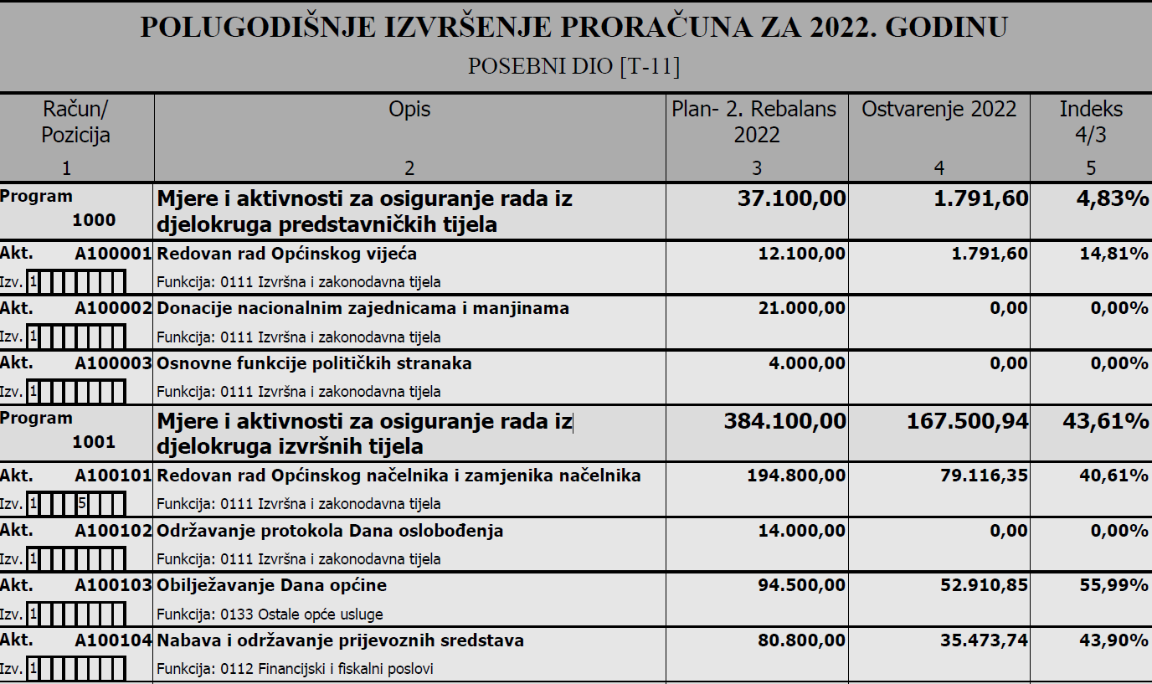

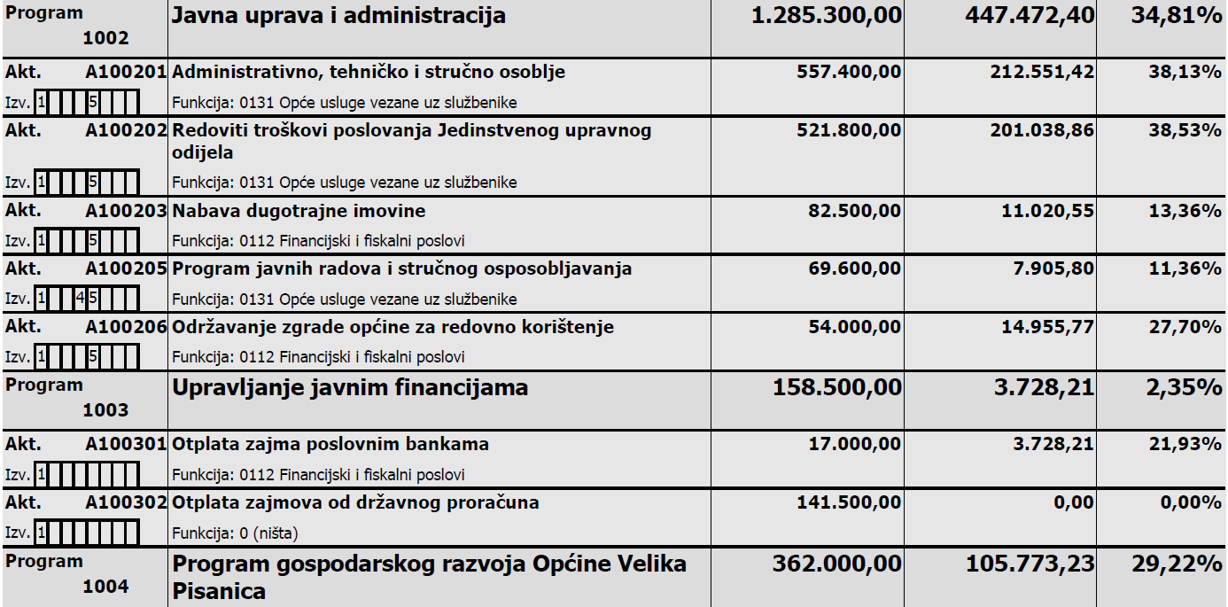

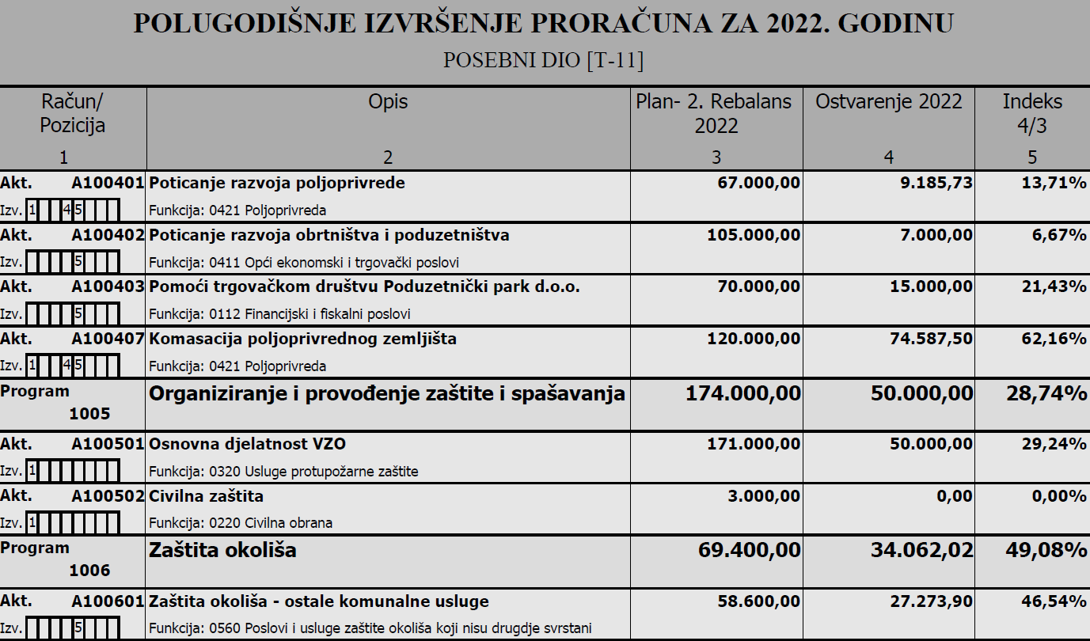
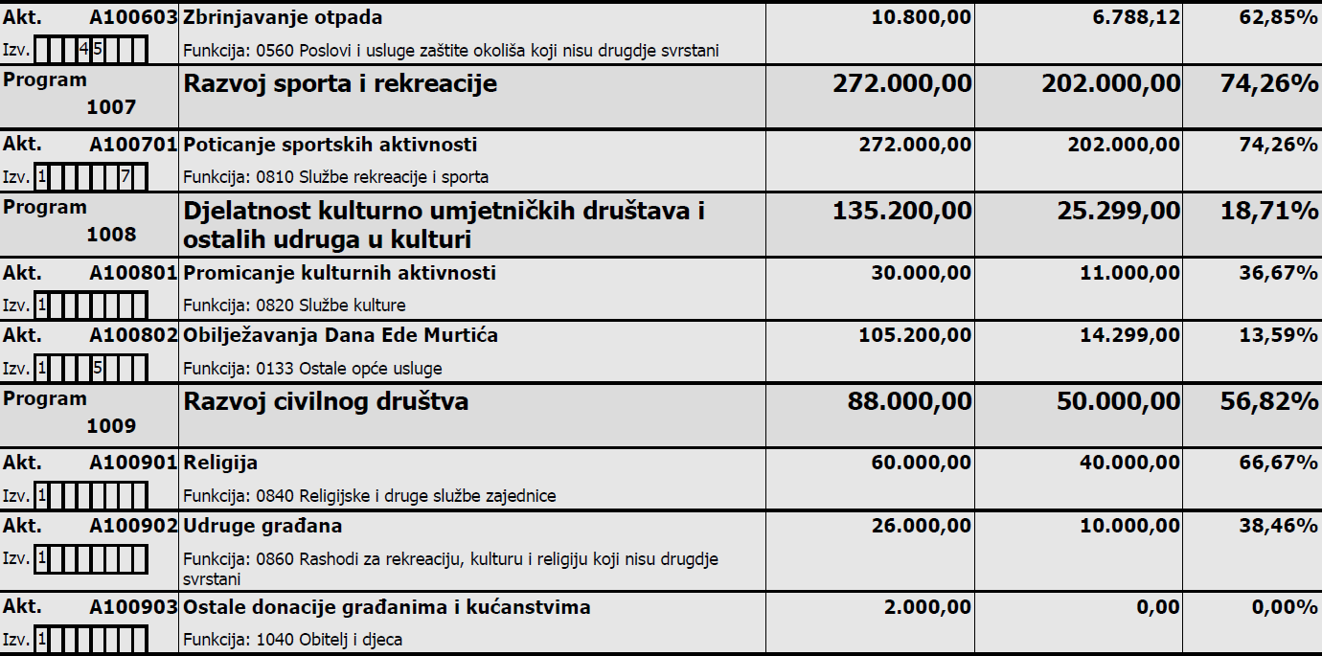
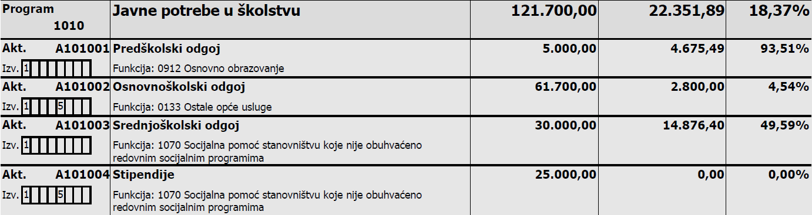
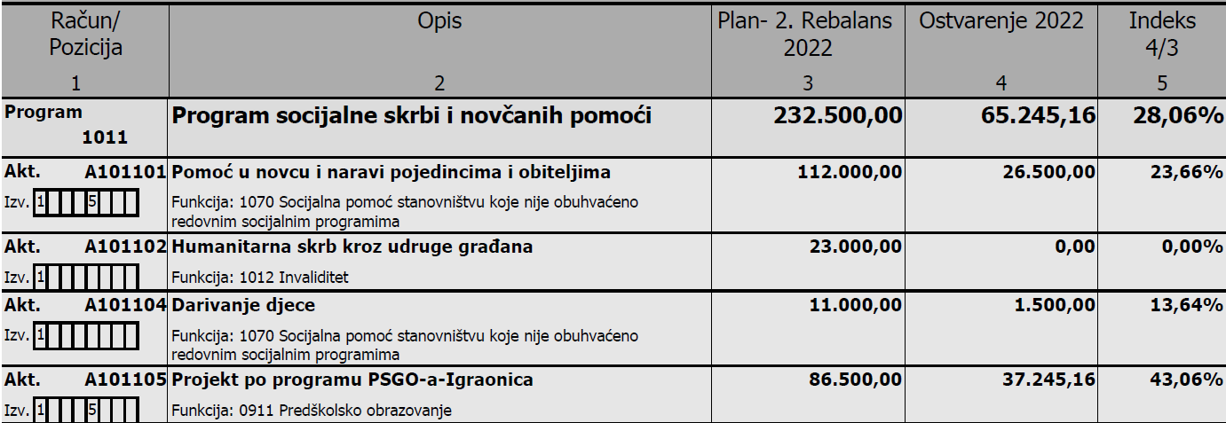
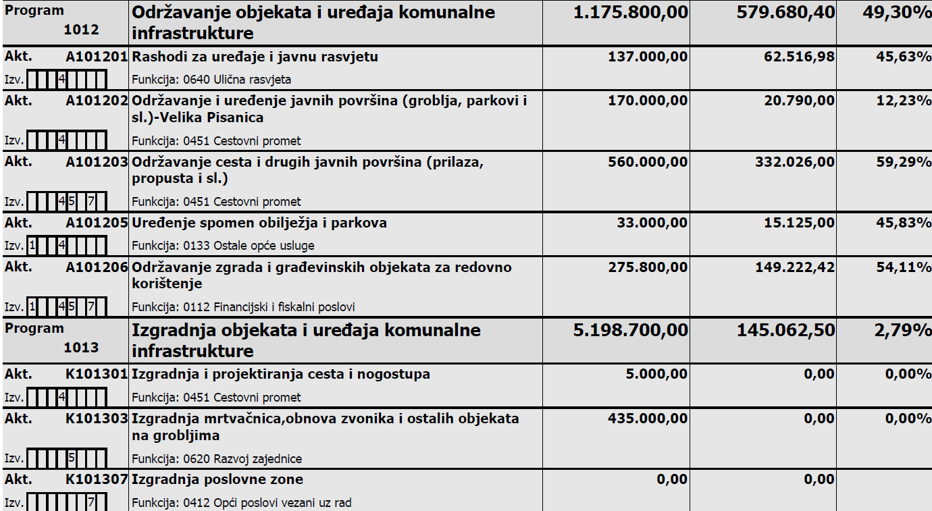
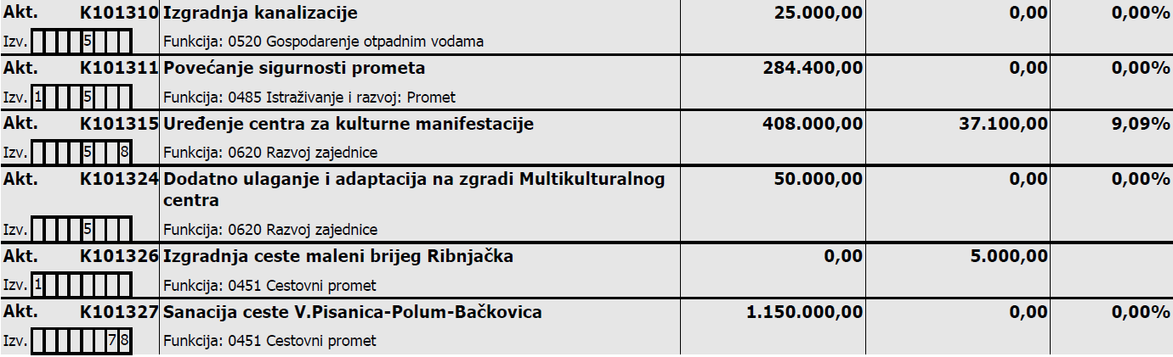
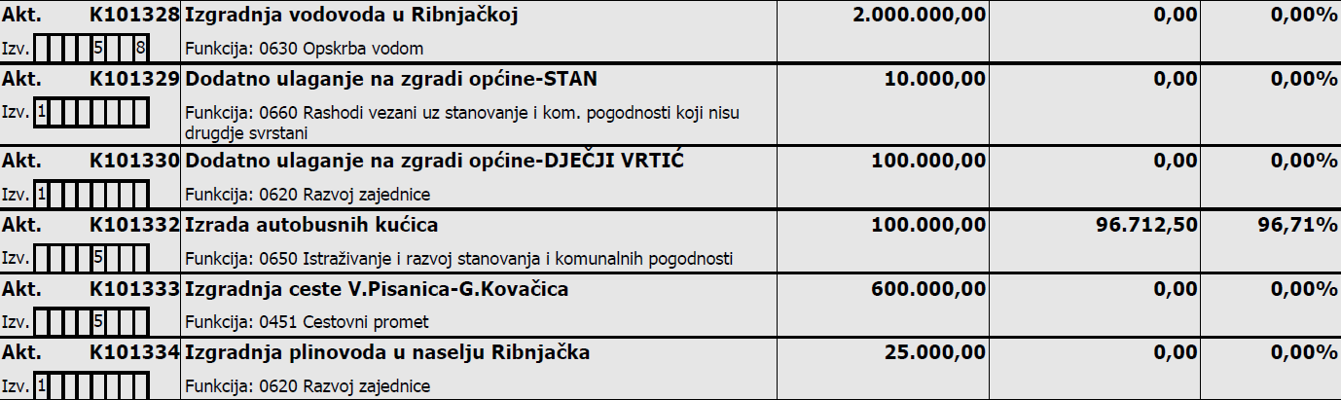

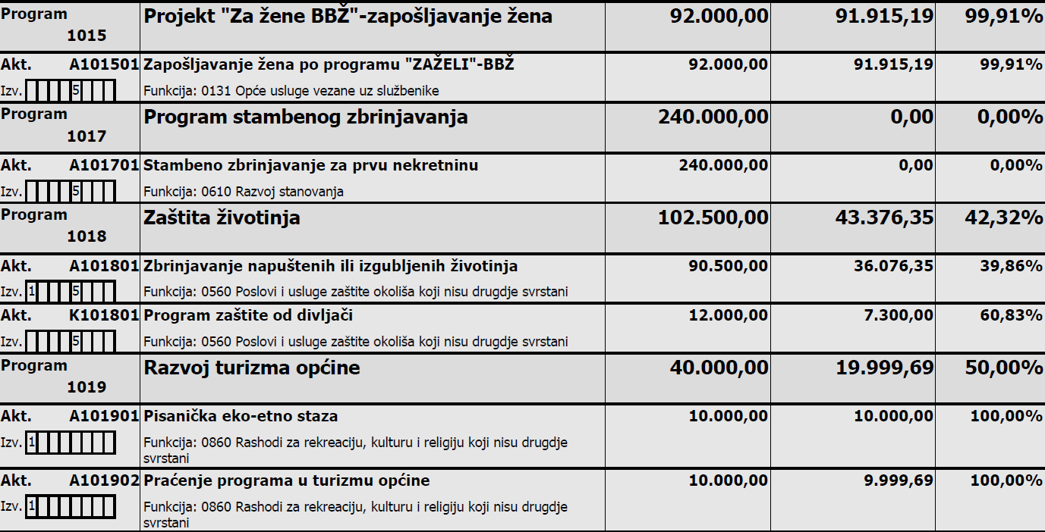
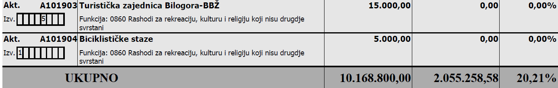

Članak 3.

Polugodišnje izvršenje Proračuna Općine Velika Pisanica za 2022. godinu stupa na snagu osmog dana od dana objave, a objavit će se u „Službenom glasniku Općine Velika Pisanica“.

OPĆINSKO VIJEĆE OPĆINE VELIKA PISANICA

